iOS分級保護控制
操作手冊

114年5月21日
教育部TANet青少年網路內容防護計畫 製作
- 流程簡介
適用系統版本 | 家長帳號 | iOS 18.5
 | 孩童帳號 | iOS 18.5
Note: 不同作業系統版本，點選之項目名稱可能會不同。
  - 前置準備
  - 設定家人共享
  - 設定網頁內容限制
  - 驗證是否成功阻擋
  - 防止孩童安裝、刪除App與App內購買
  - 設定停用時間
  - 獲取每個App使用時間
  - 關閉家長防護設定
  - 作業系統組合說明

- 前置準備
家長需先擁有一個Apple帳號。
- 「建立兒童帳號」或「將兒童現有帳號」設定家人共享
從使用家長Apple帳號登入的手機設定。
  - 開啟【設定】。
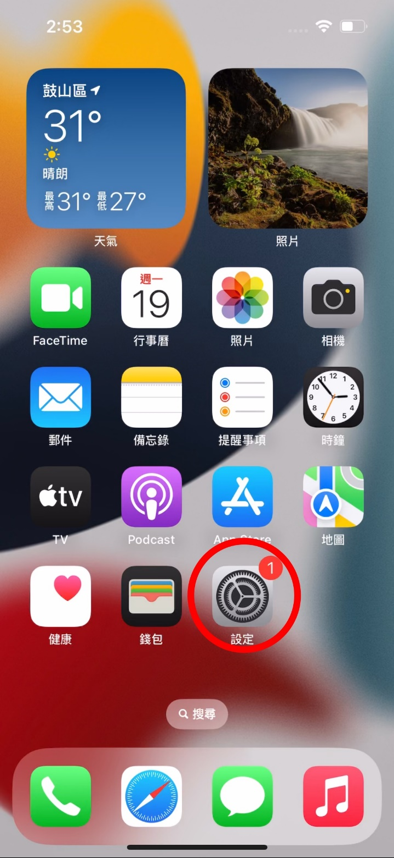
  - 點選Apple帳號設定。
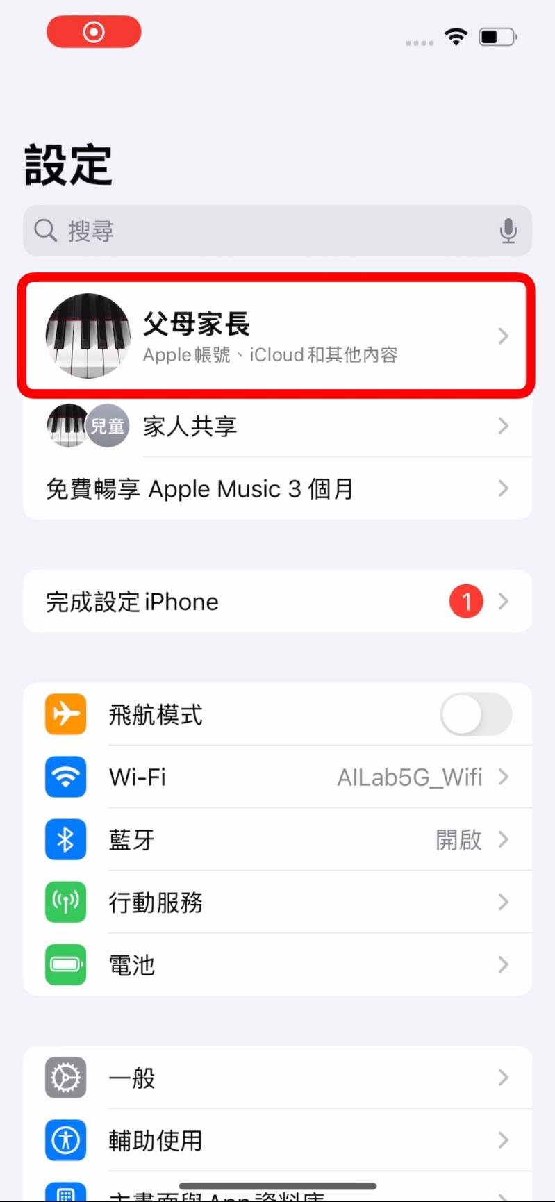

  - 點選【家人共享】。
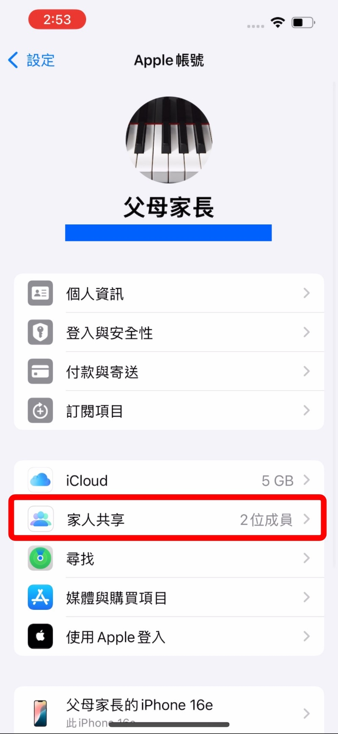

  - 點選右上角【邀請家人】圖案。
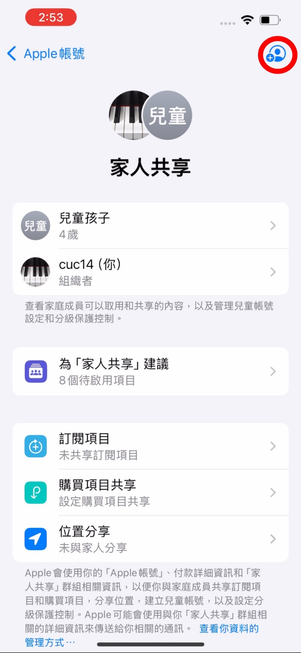

  - 點選【邀請成員】或【建立兒童帳號】。
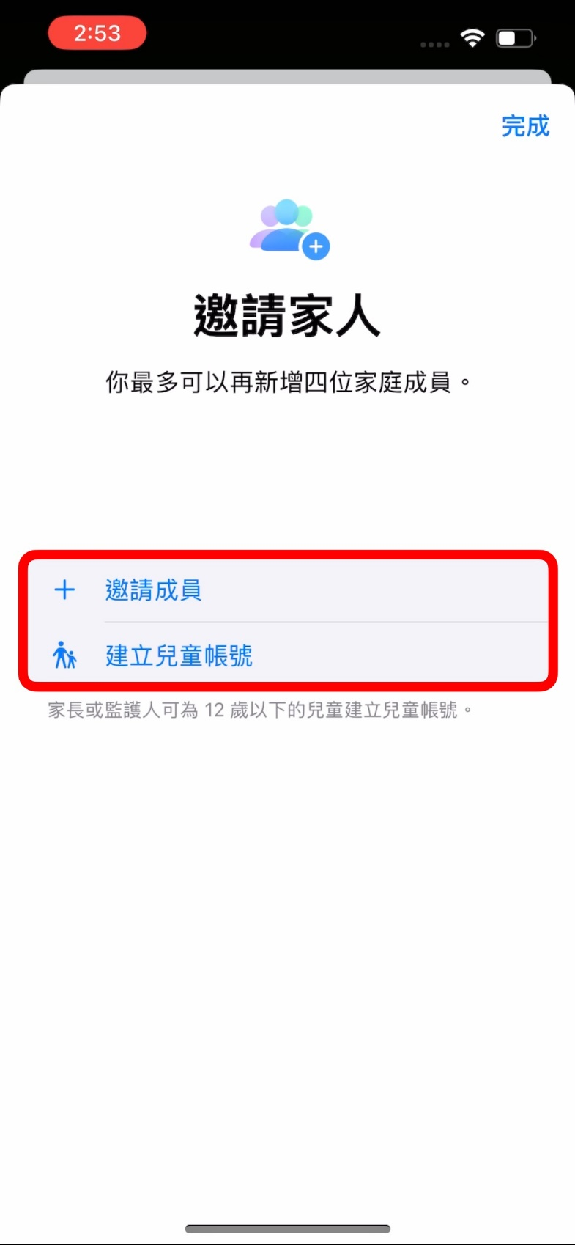
若孩童已有Apple帳號 選擇【邀請成員】。
若孩童尚未有Apple帳號 選擇【建立兒童帳號】。
依照畫面上指示完成設定。
  - 完成【家人共享】設定，如圖所示。
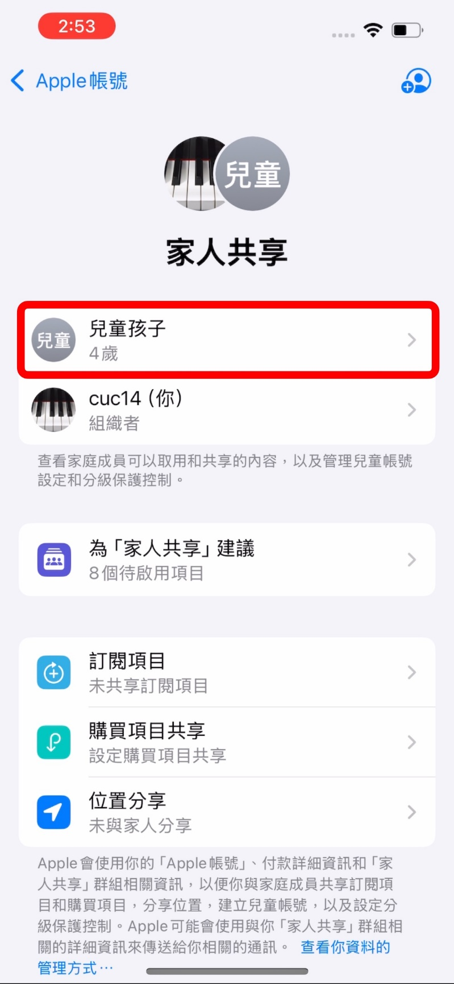

- 網頁內容限制設定
  - 開啟【設定】。
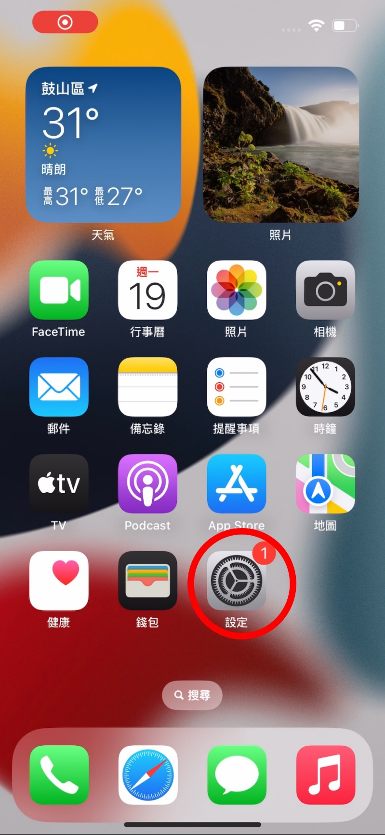

  - 點選Apple帳號設定。
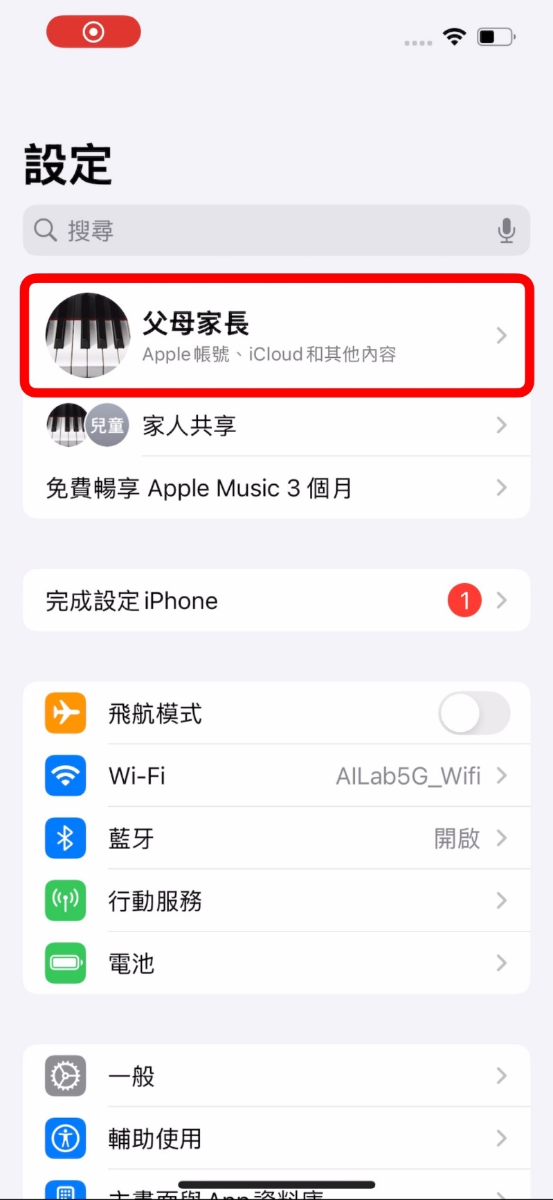

  - 點選【家人共享】。
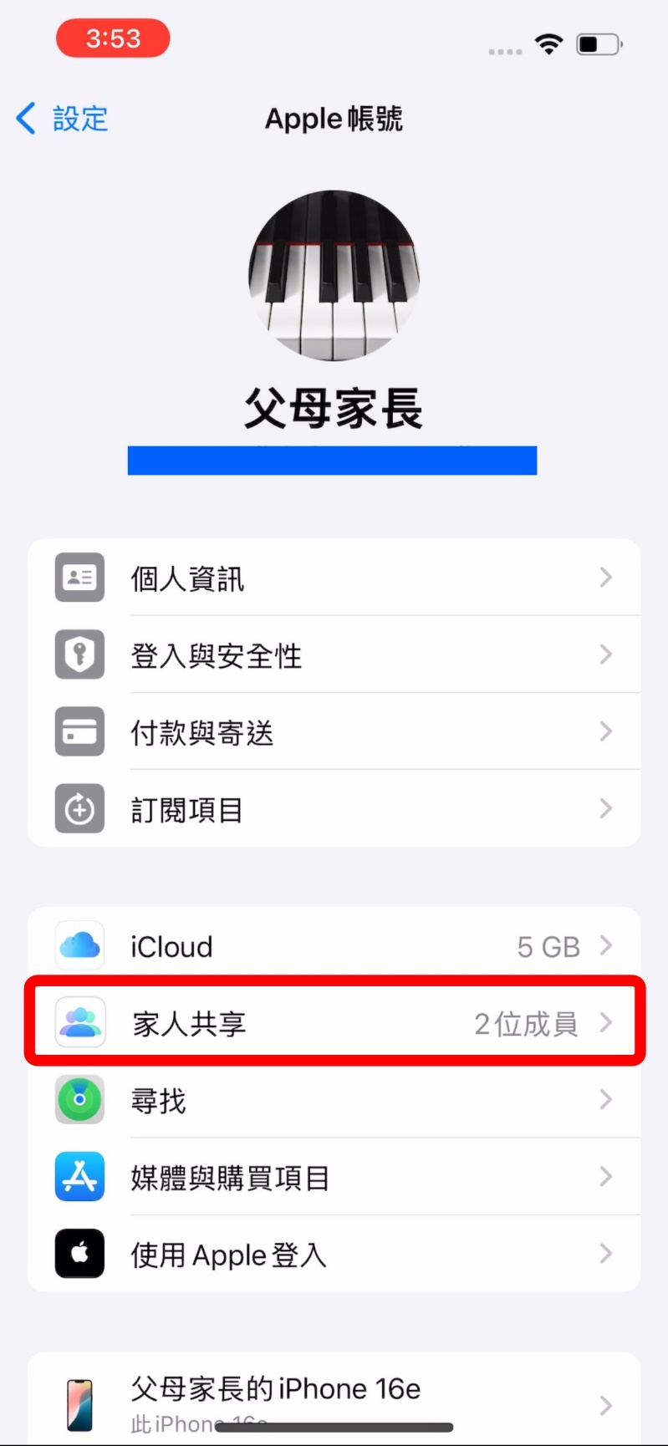

  - 點選欲設定之孩童帳號。
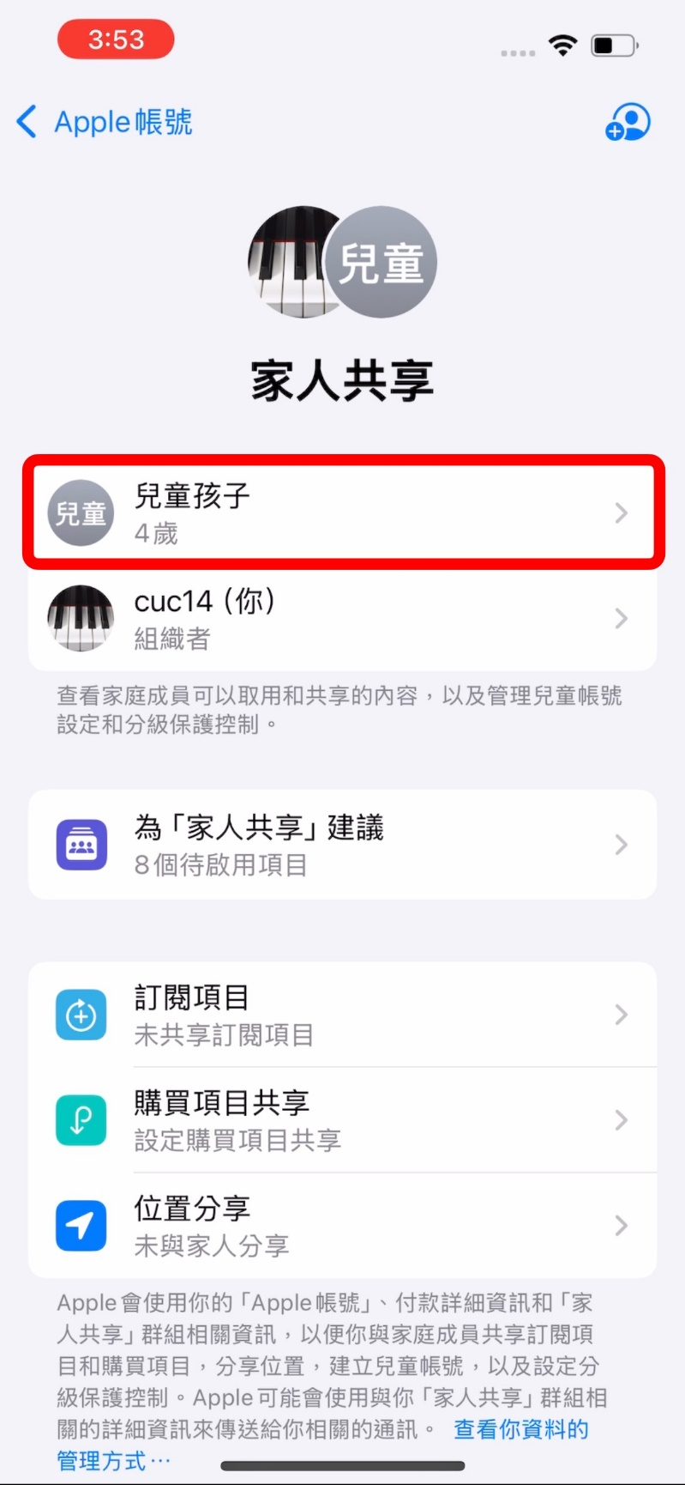

  - 點選【螢幕使用時間】。
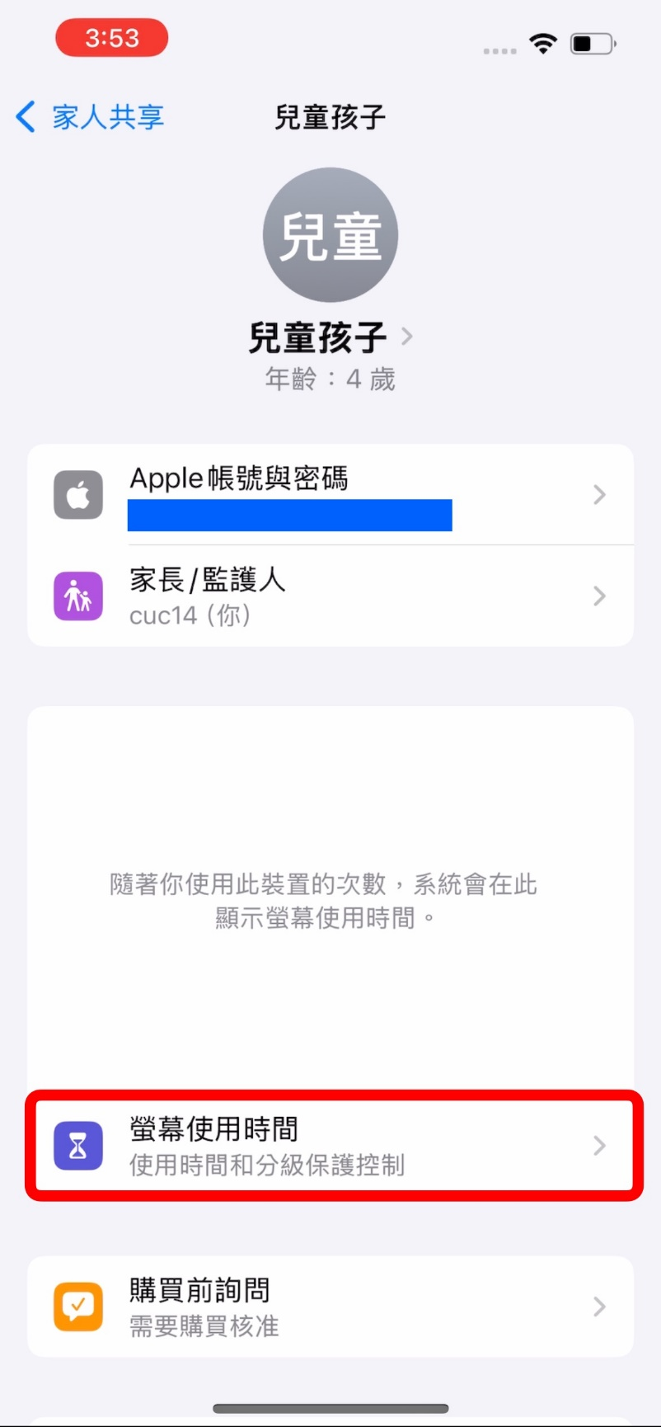

  - 點選【內容與隱私權限制】。
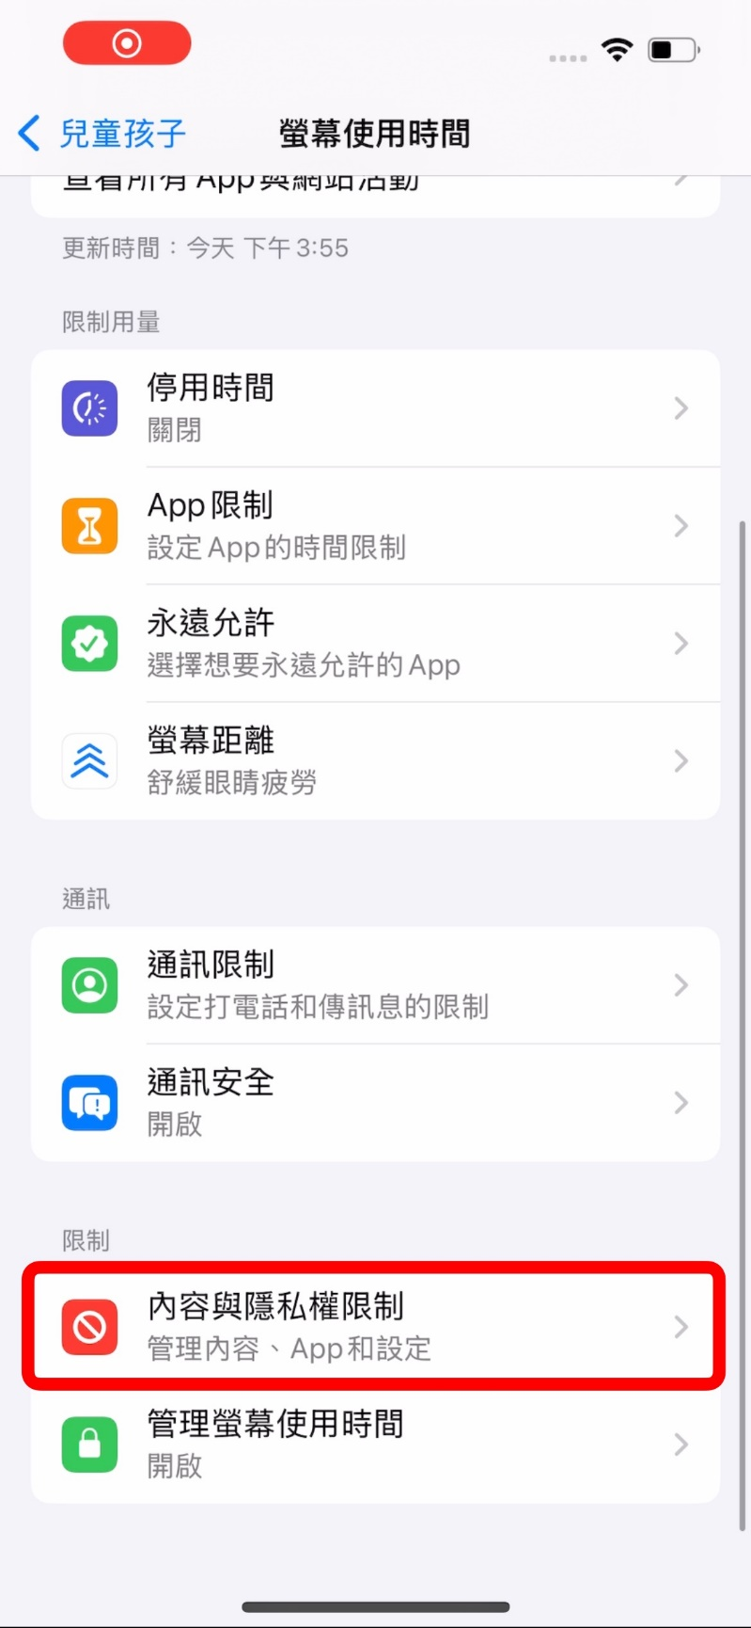

  - 將【內容與隱私權限制】開啟 (顯示綠色區塊為開啟) 。
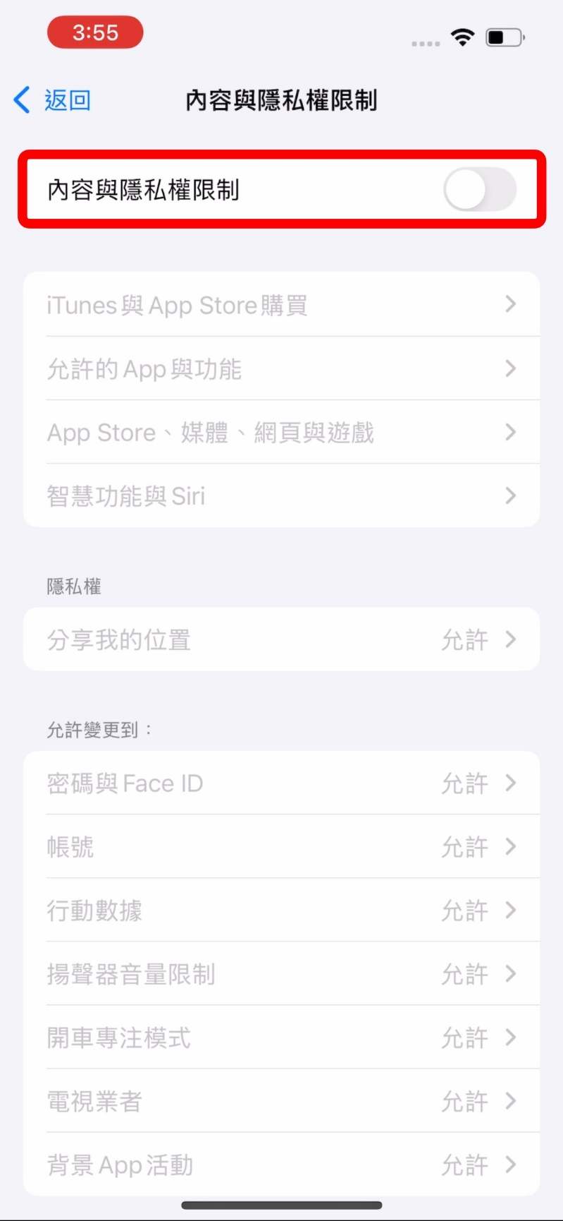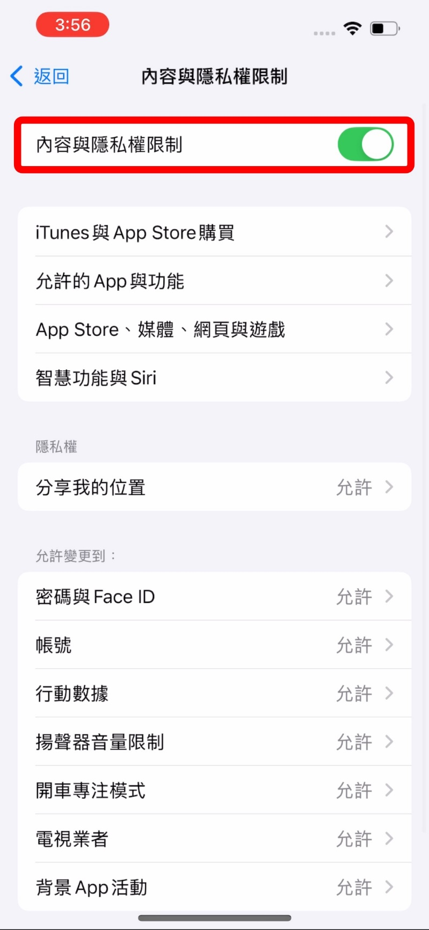

  - 點選【App Store、媒體、網頁與遊戲】。
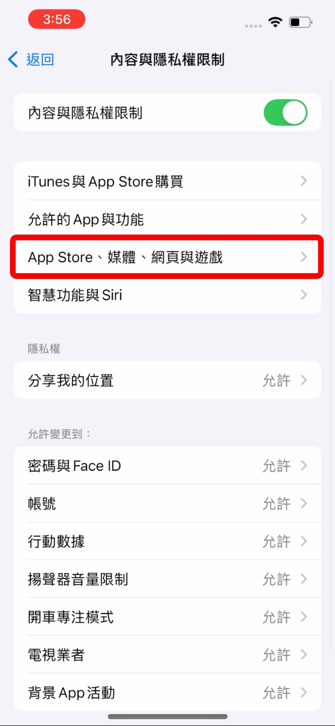

  - 點選【網頁內容】。
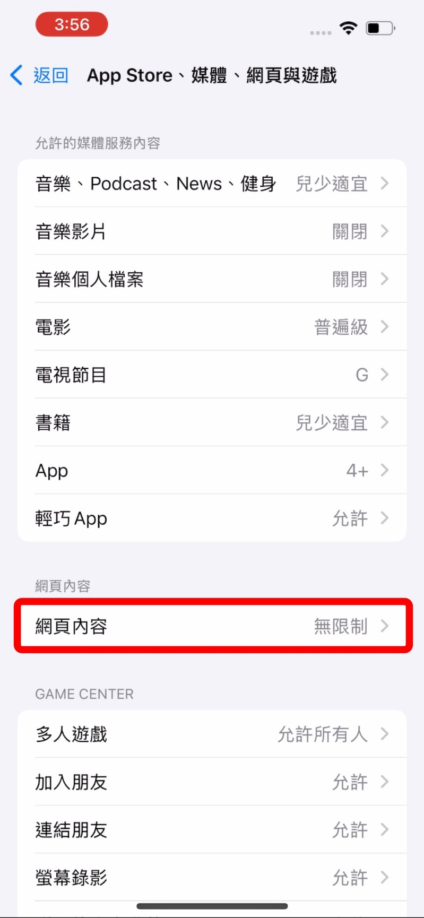

  - 勾選【限制成人網站】，即完成使用Apple管理之成人網站名單進行限制網頁內容之設定。
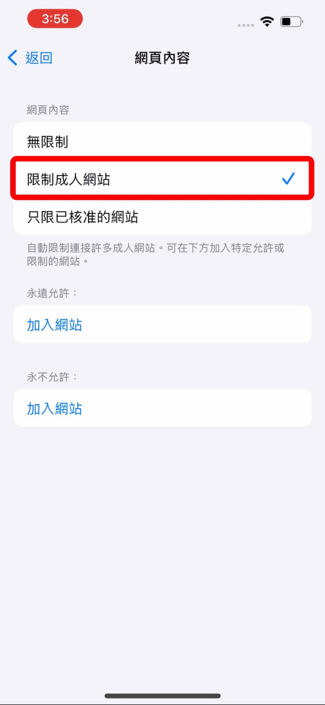

  - (額外設定) 可點選【加入網站】設定「永遠允許」或「永不允許」之網站域名。
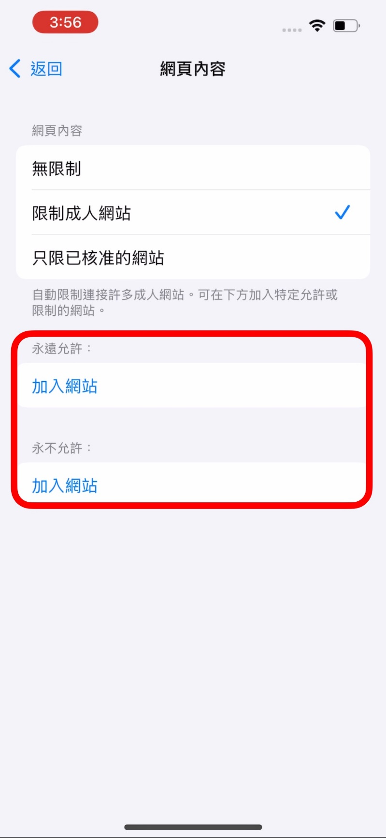

  - (額外設定) 在URL欄位輸入允許或不允許之網站域名，並按下「完成」或「done」，即完成設定。
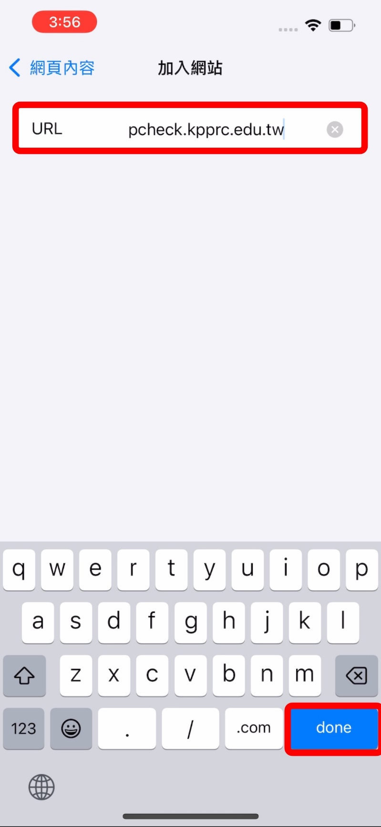
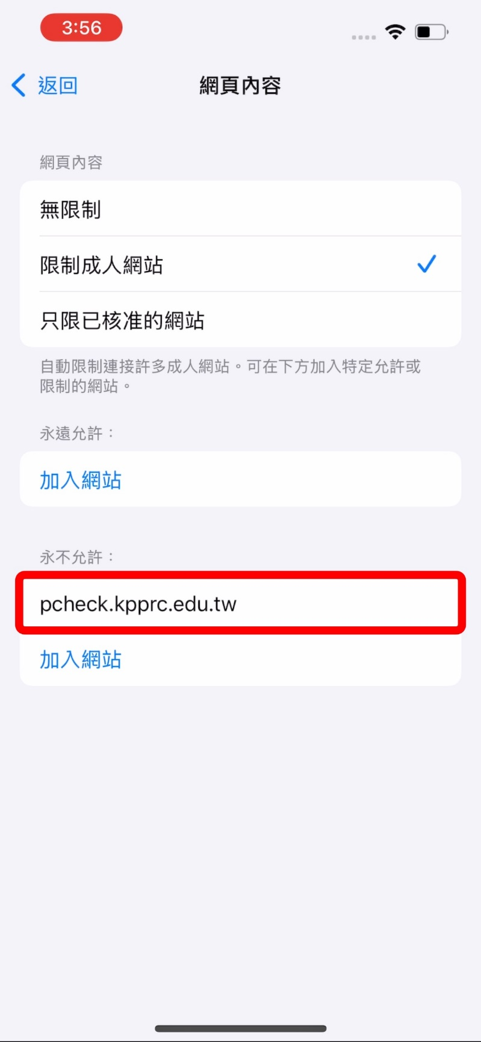

  - (額外設定) 已設定之網站域名向左滑動可刪除。
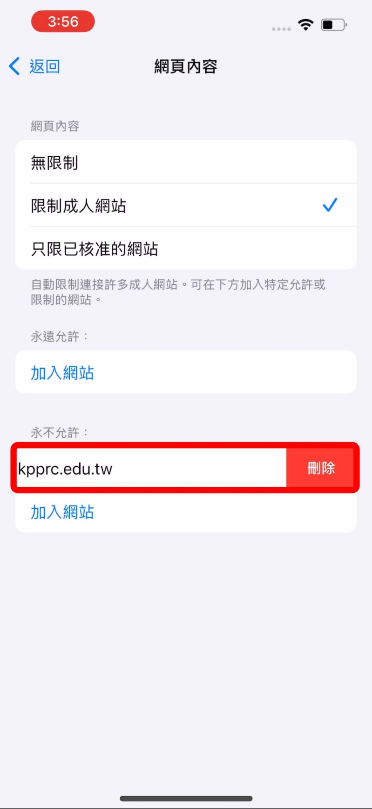
- 驗證是否成功阻擋
  - 假設額外將「pcheck.kpprc.edu.tw」加入阻擋，如下圖所示。

  - 當孩童瀏覽該網站，原先如上圖「正常瀏覽」，會變成如下圖「限制瀏覽」。
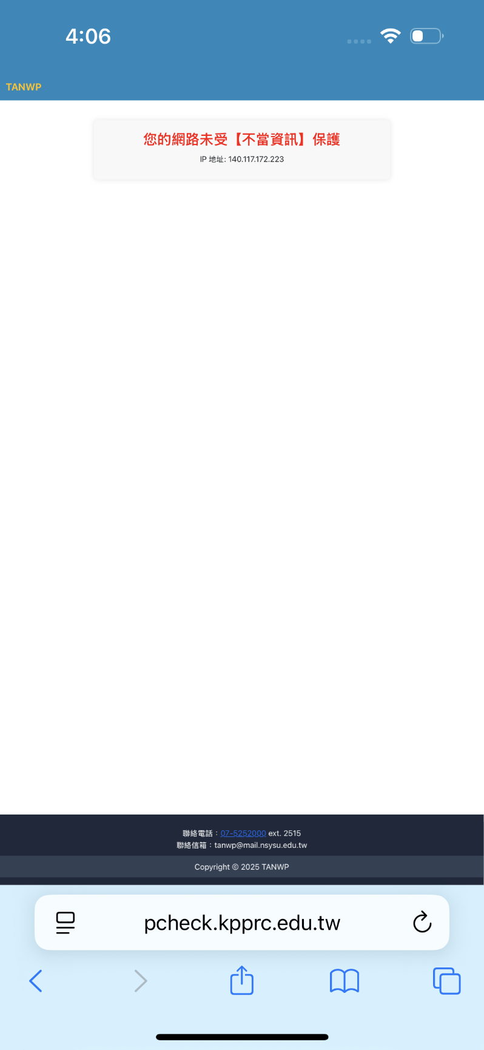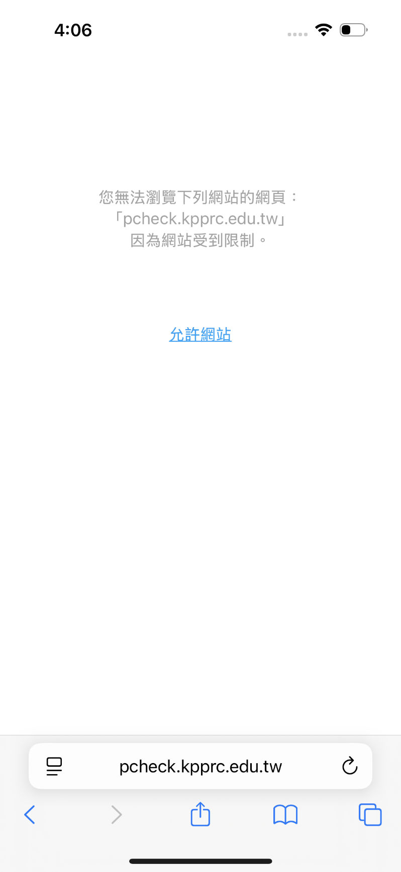

- 防止孩童安裝、刪除App與App內購買
從使用家長Apple帳號登入的手機設定。
  - 開啟【設定】。
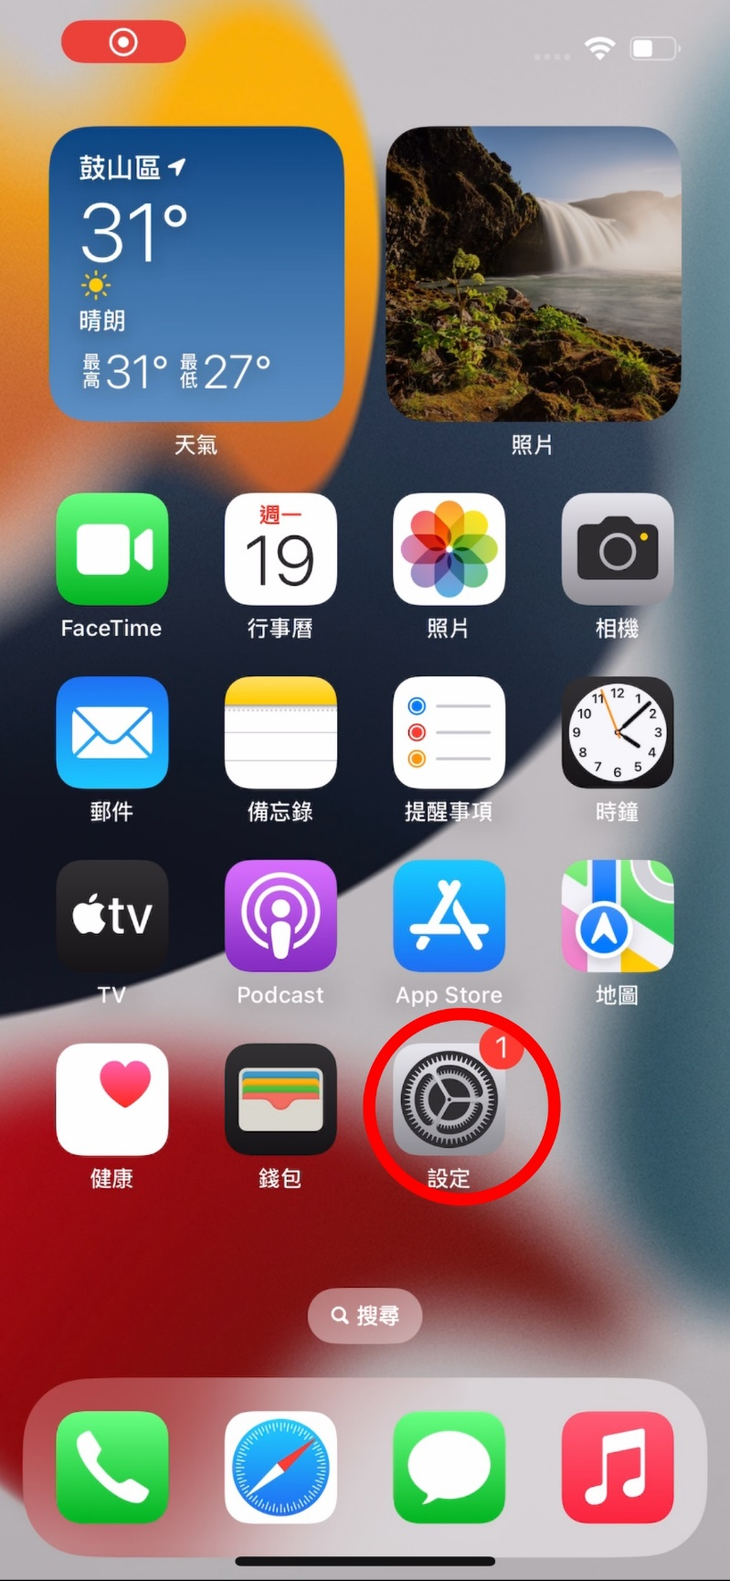
  - 點選Apple帳號設定。
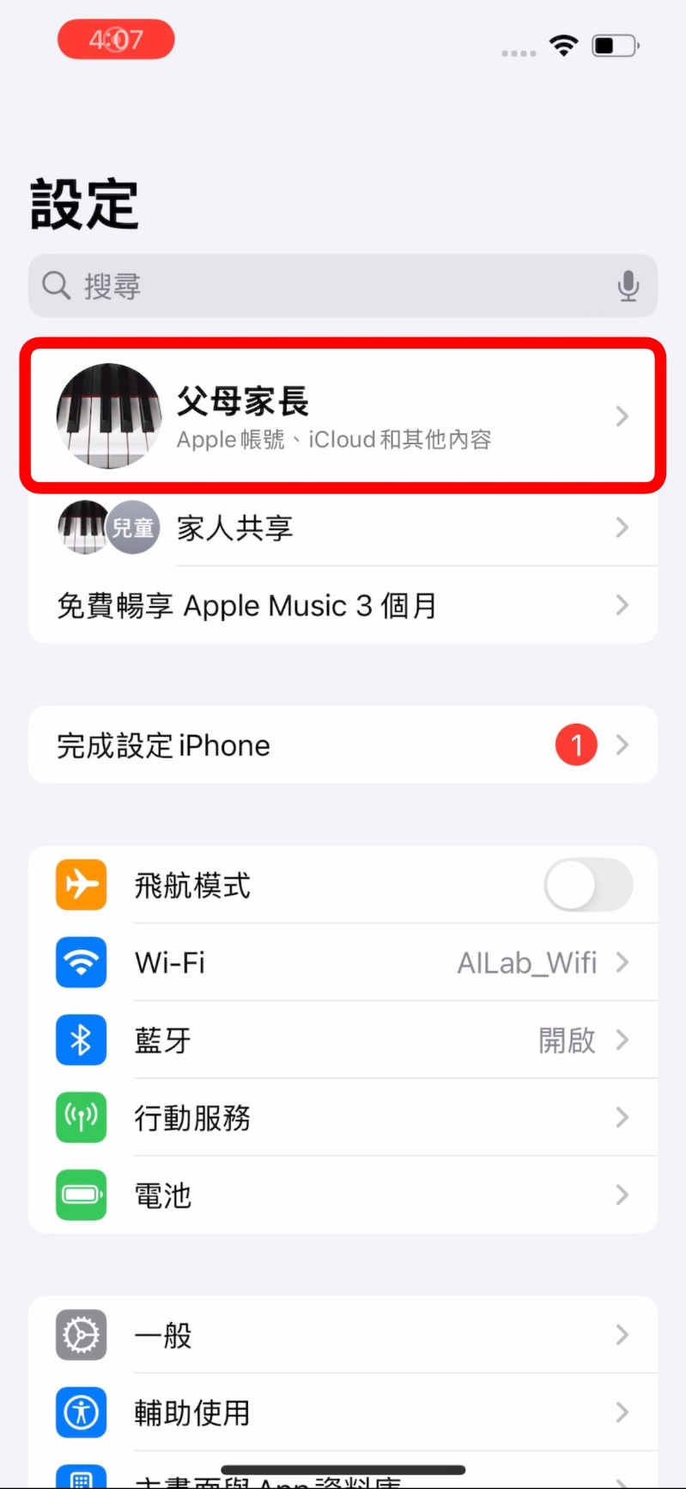

  - 點選【家人共享】。
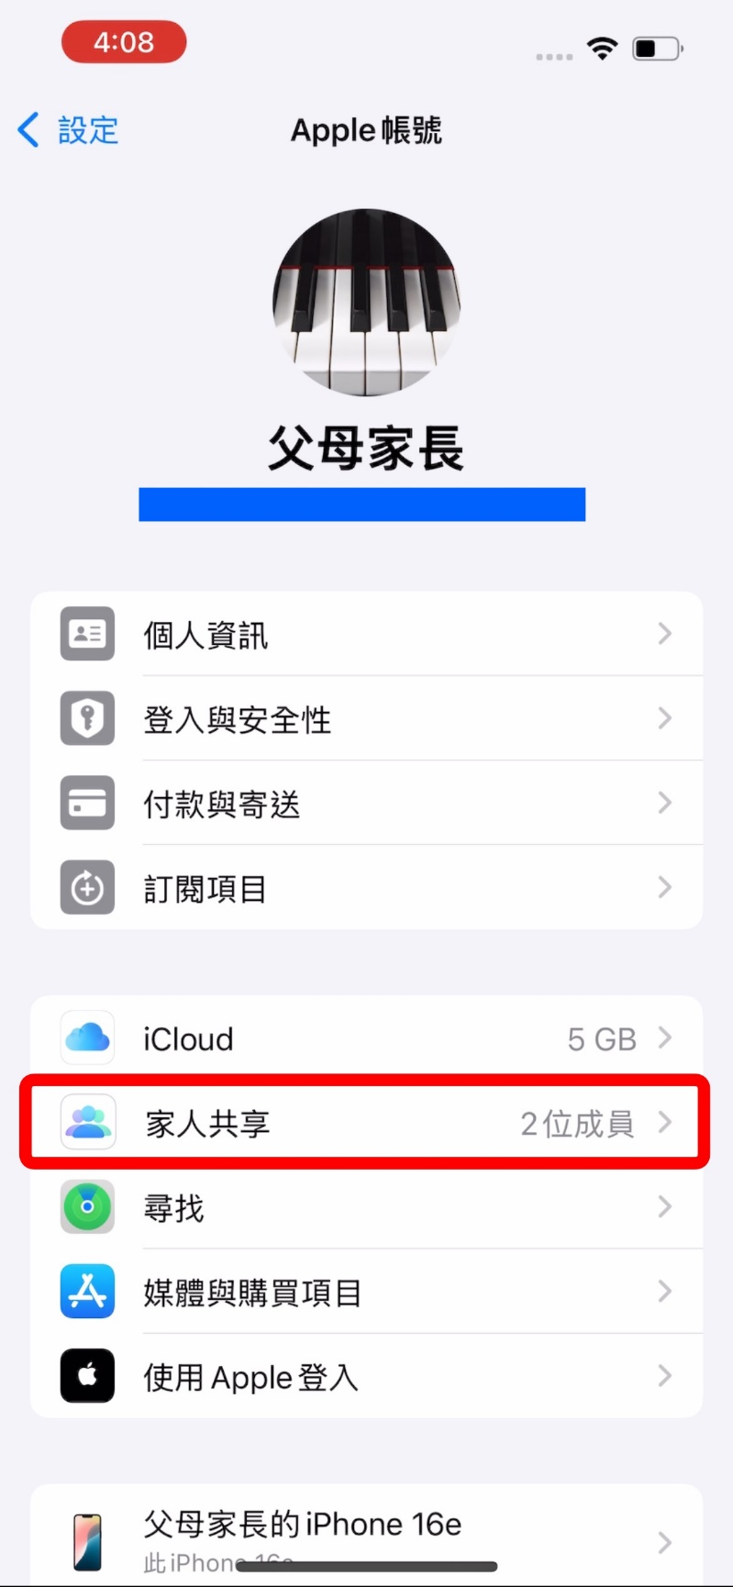

  - 點選欲設定之孩童帳號。
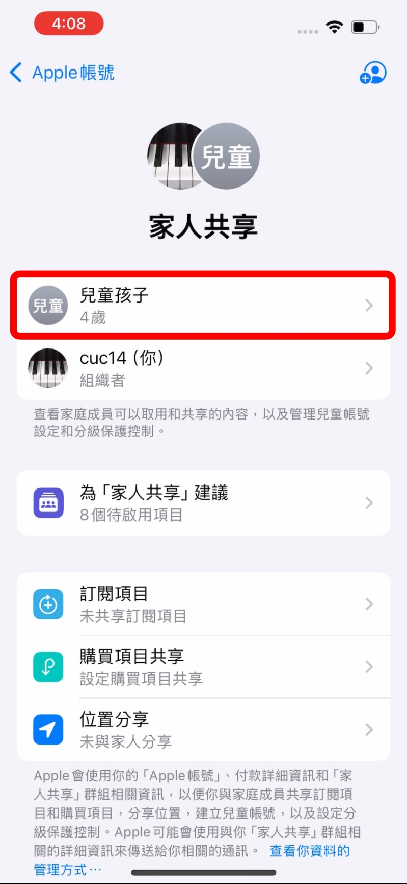

  - 點選【螢幕使用時間】。
.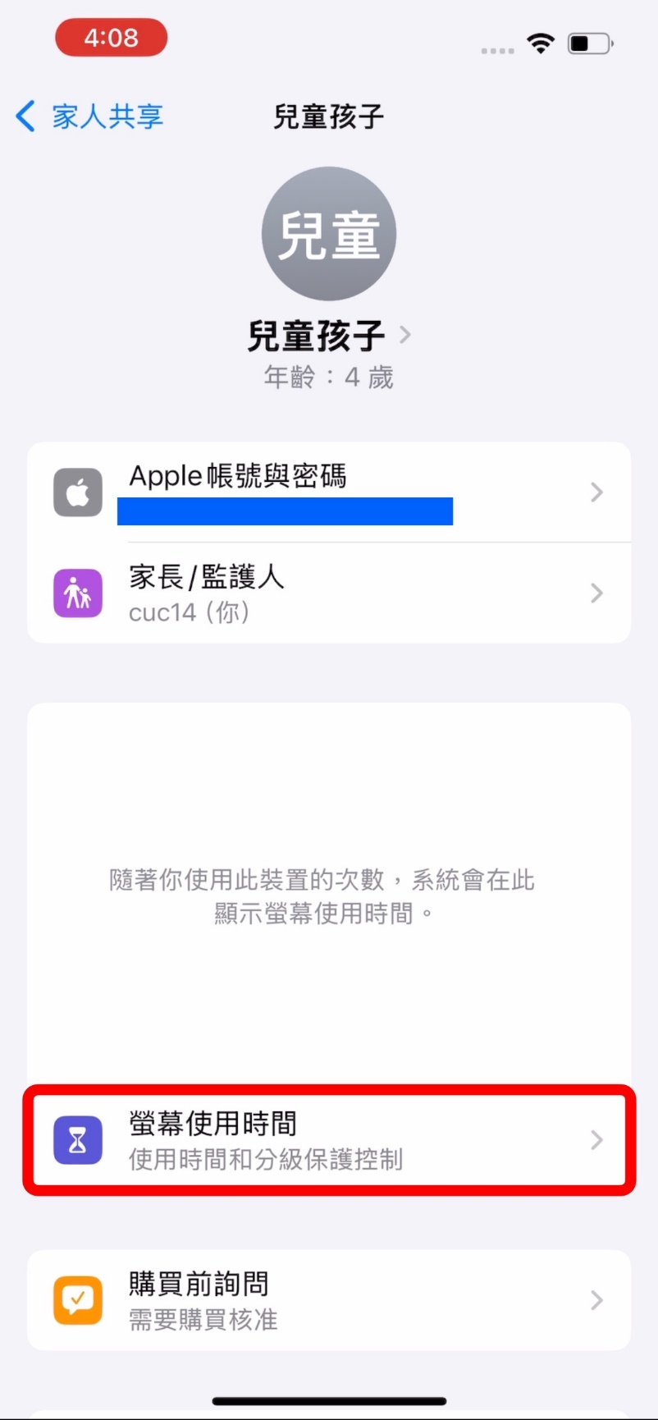

  - 點選【內容與隱私權限制】。
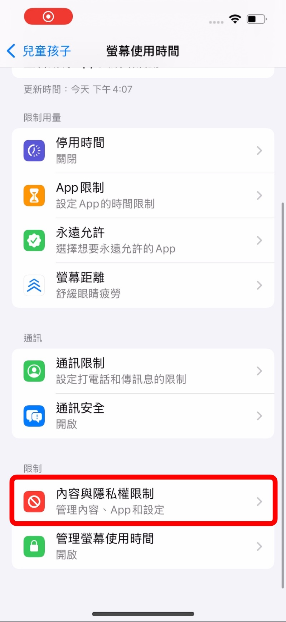

  - 點選【iTunes與App Store購買】。
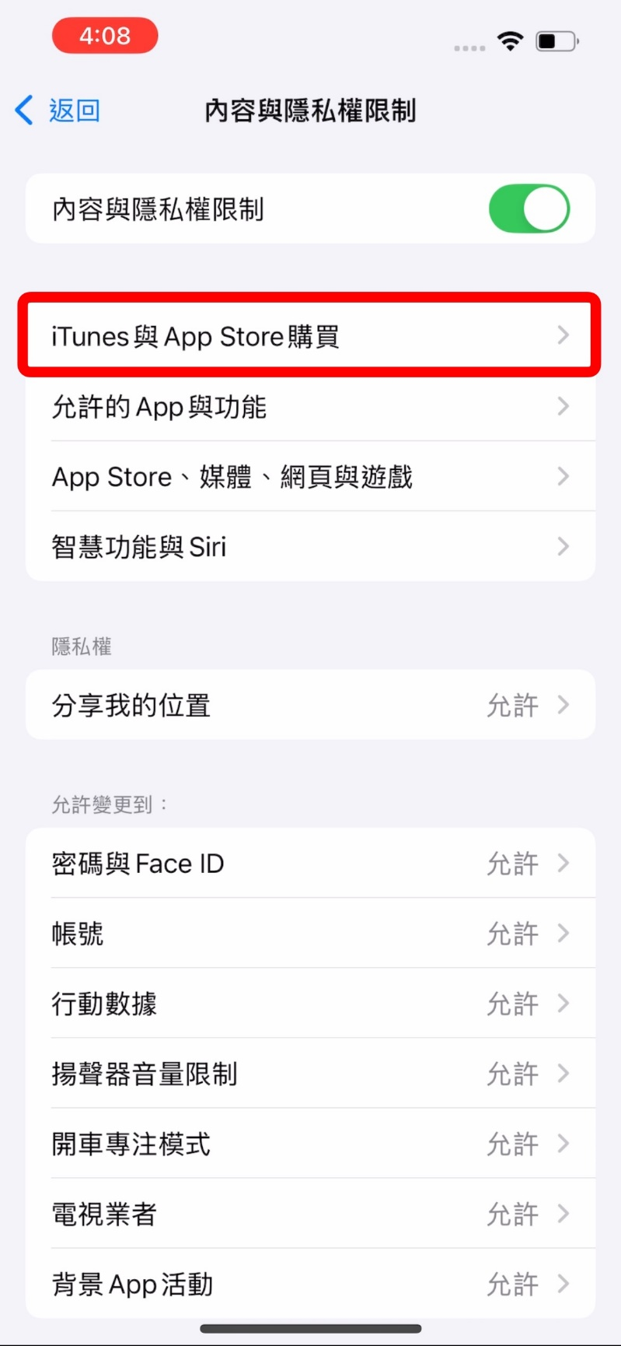

  - 分別點選【安裝App】、【刪除App】與【App內購買】，將其更改為不允許，即完成設定。
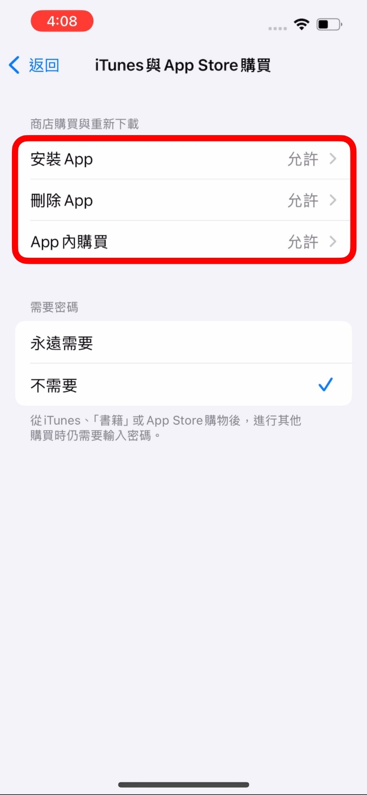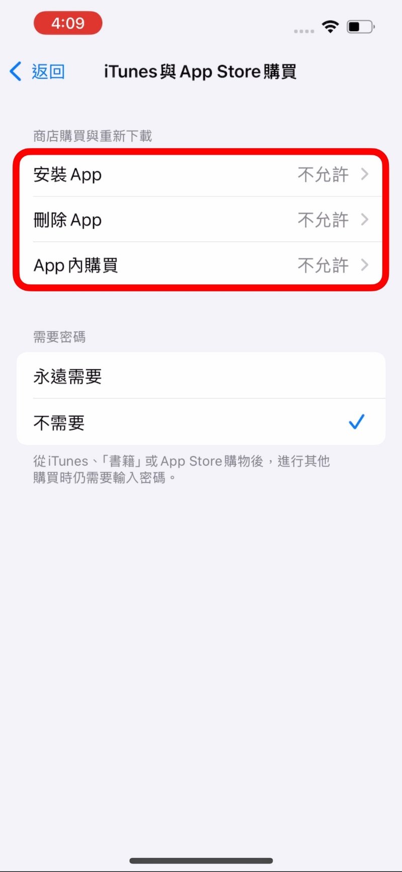
- 設定停用時間
從使用家長Apple帳號登入的手機設定。
  - 開啟【設定】。
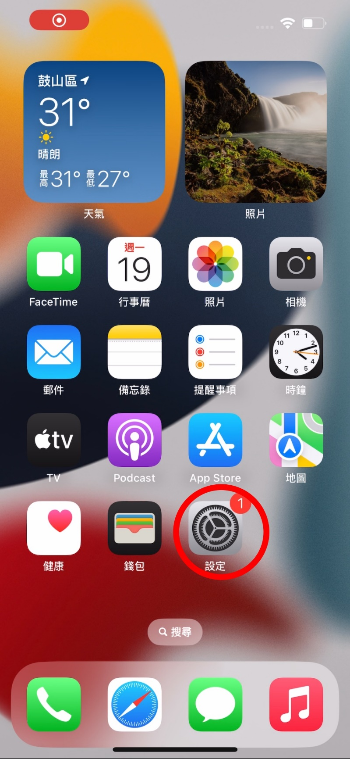
  - 點選Apple帳號設定。
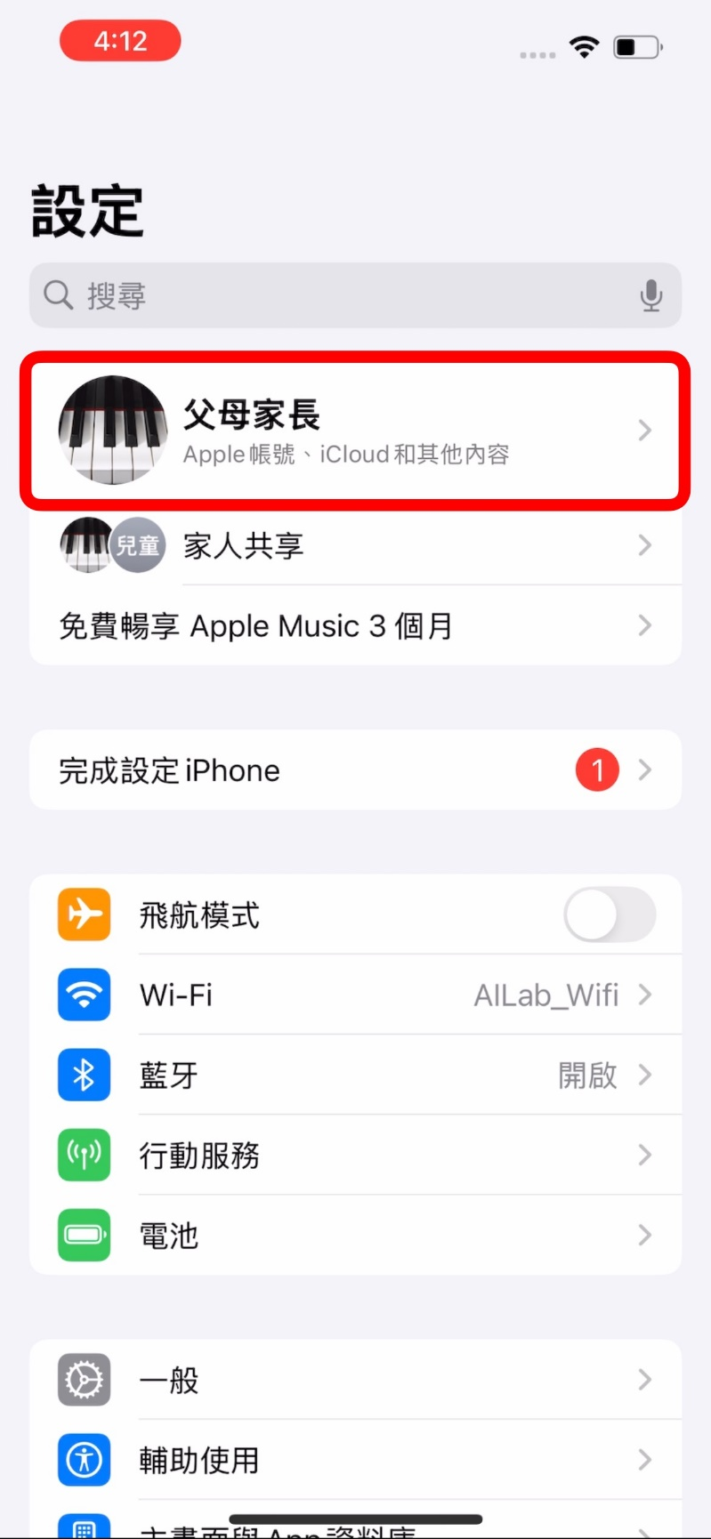

  - 點選【家人共享】。
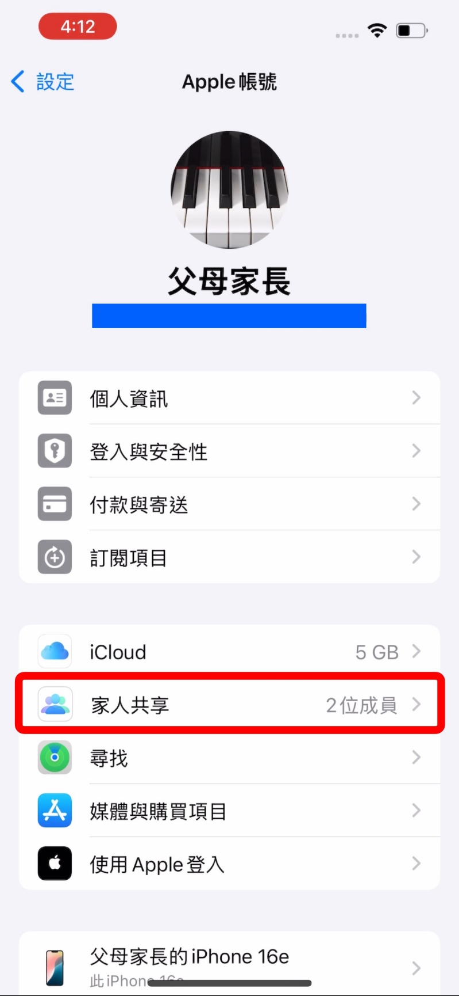

  - 點選欲設定之孩童帳號。
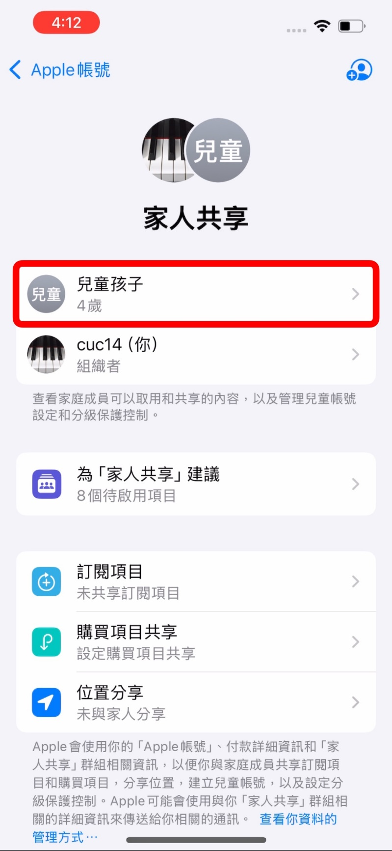

  - 點選【螢幕使用時間】。
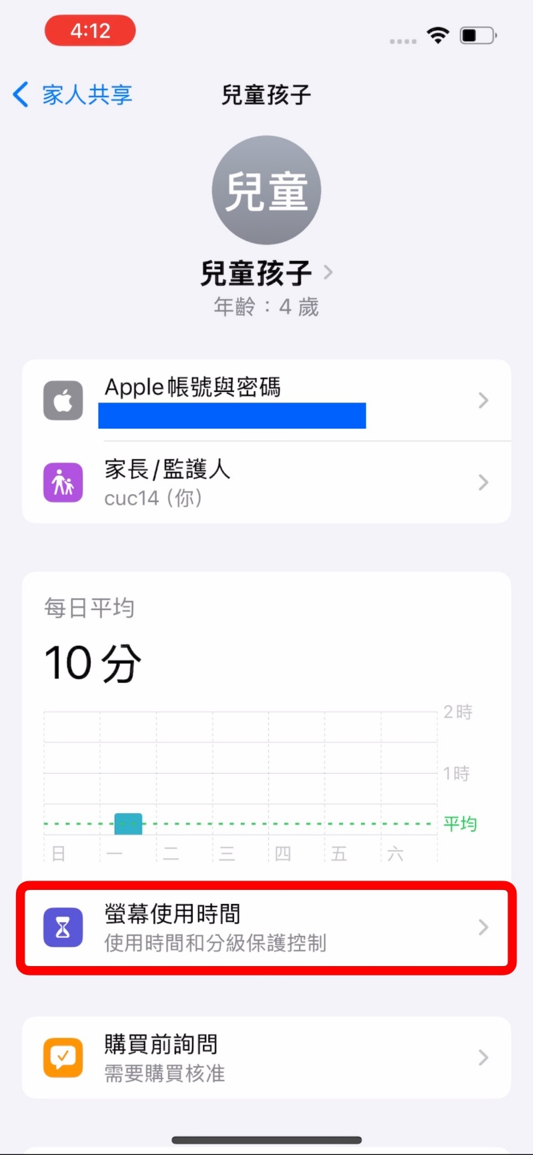

  - 點選【停用時間】。
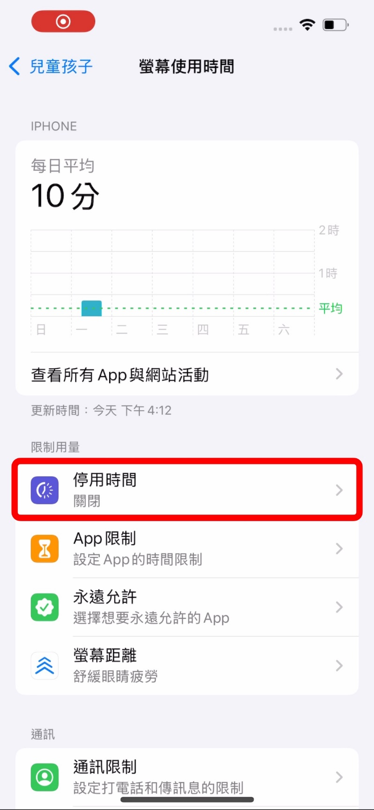

  - 將【已排程】開啟。
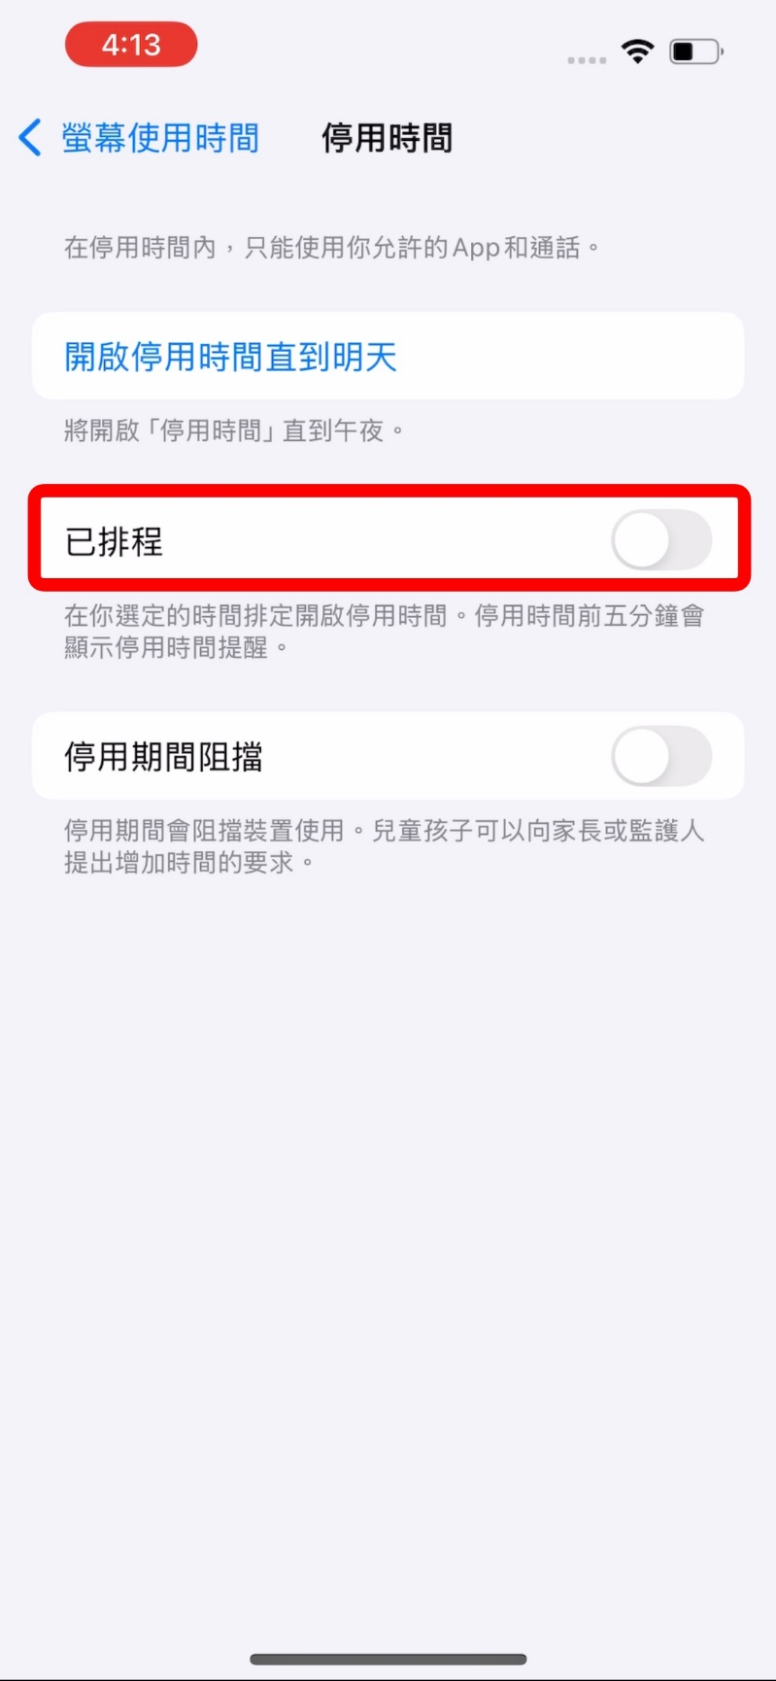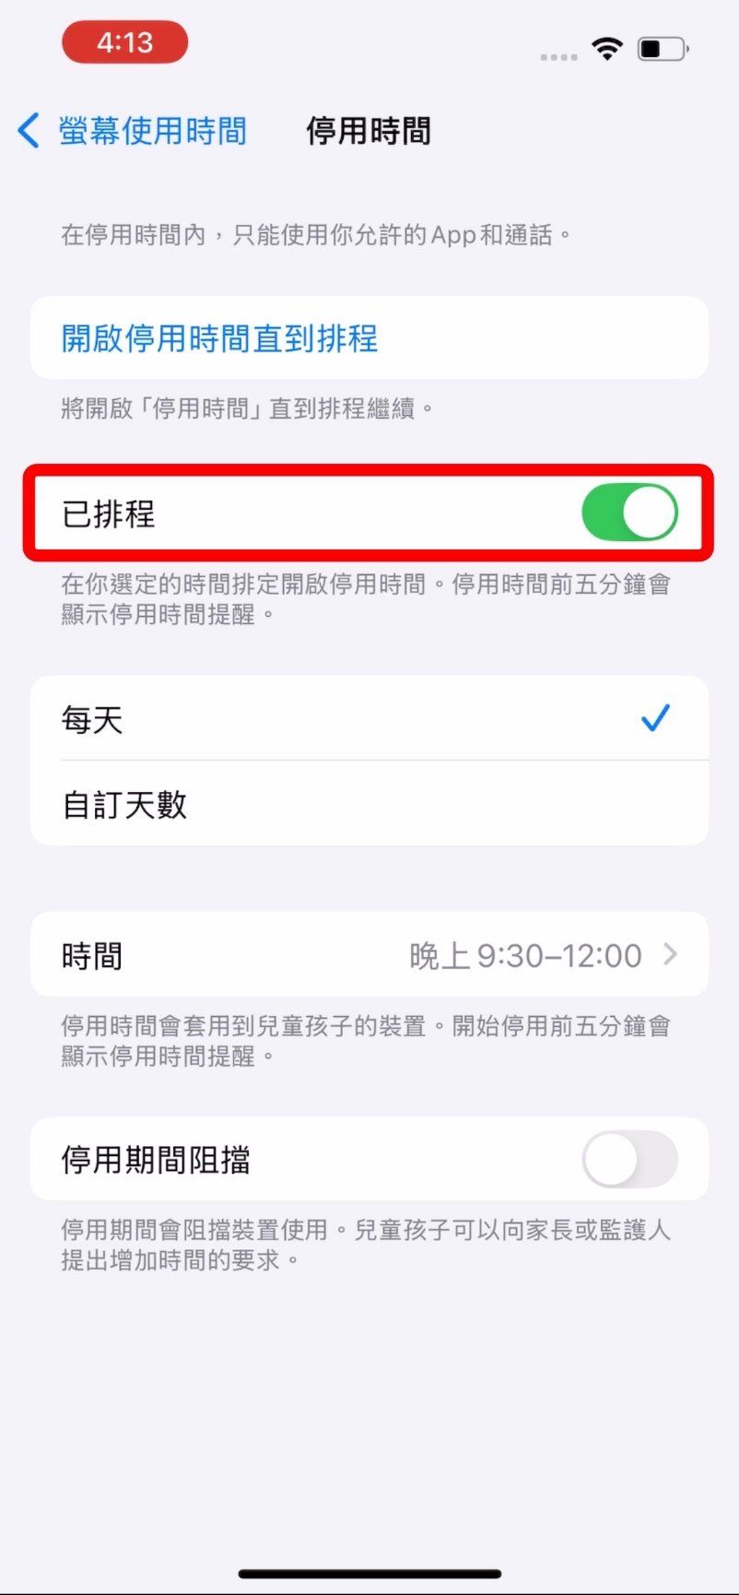

  - 根據家長需求，設定排程的時間，即完成設定。
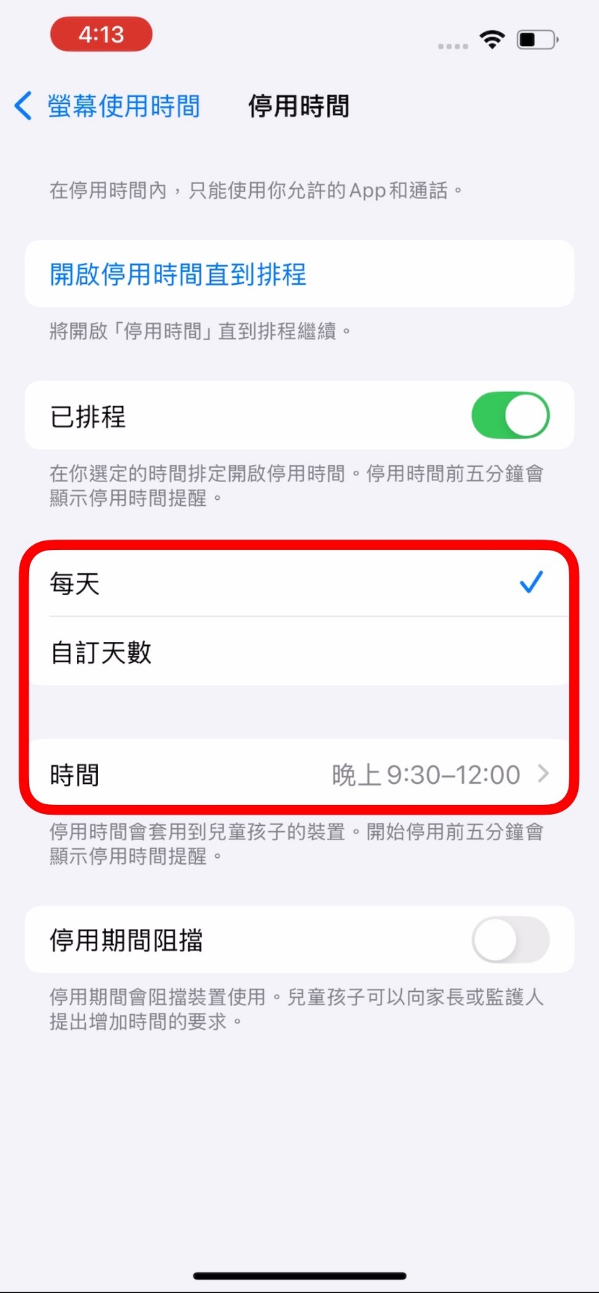

- 獲取每個App使用時間
從使用家長Apple帳號登入的手機設定
  - 開啟【設定】。
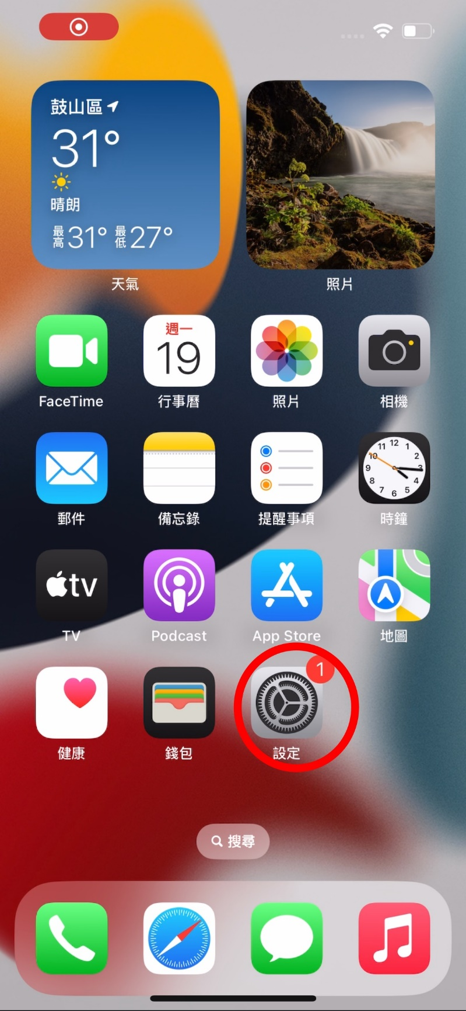
  - 點選Apple帳號設定。
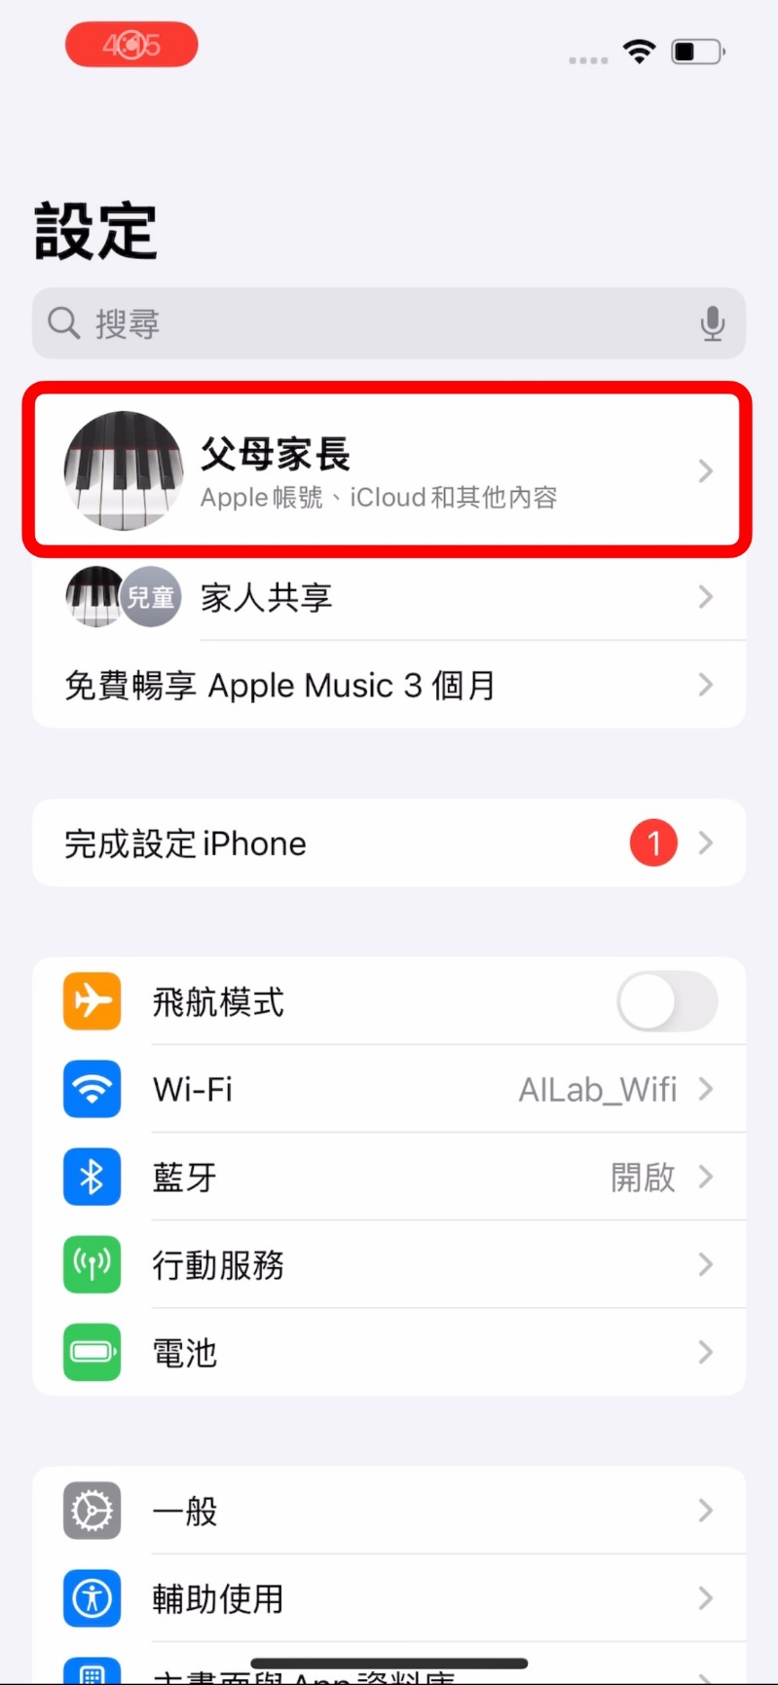

  - 點選【家人共享】。
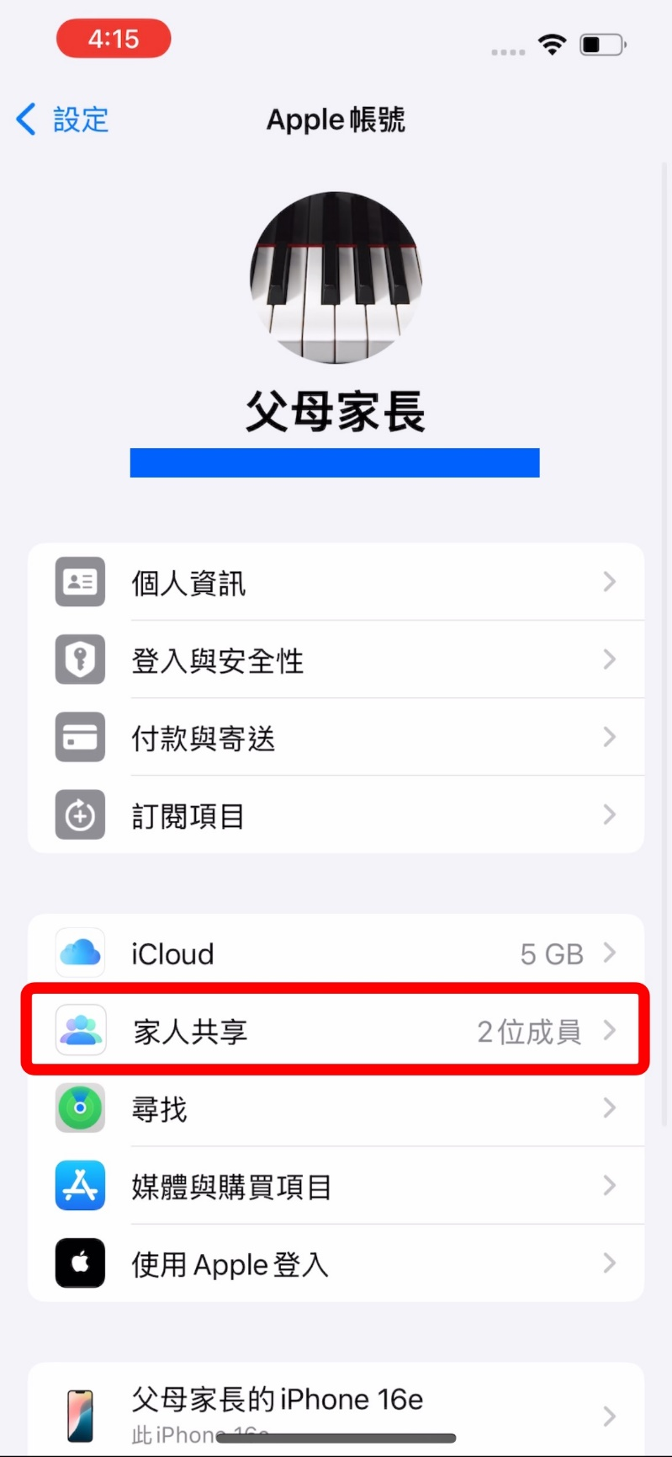

  - 點選欲設定之孩童帳號。
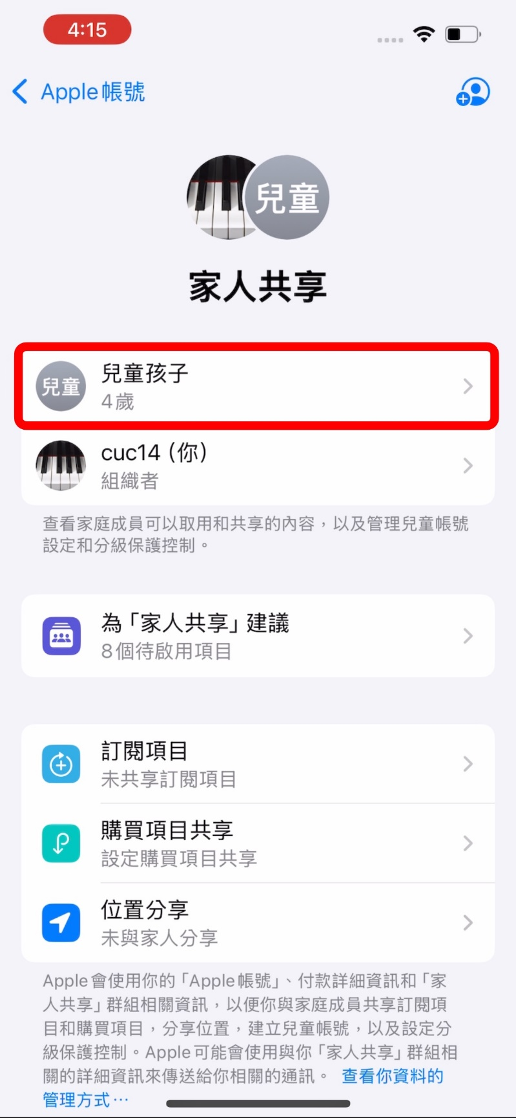

  - 點選【螢幕使用時間】。
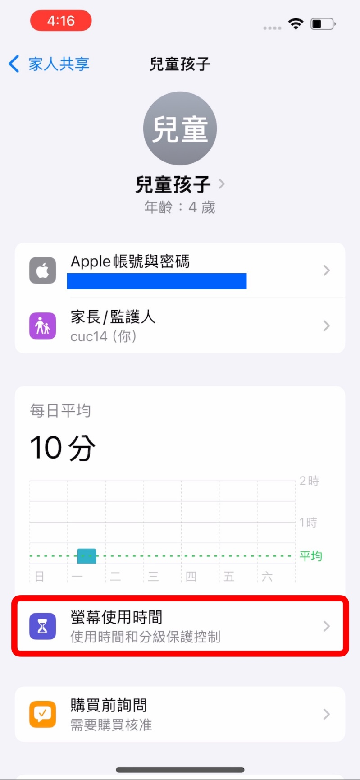

  - 點選【查看所有App與網站活動】。
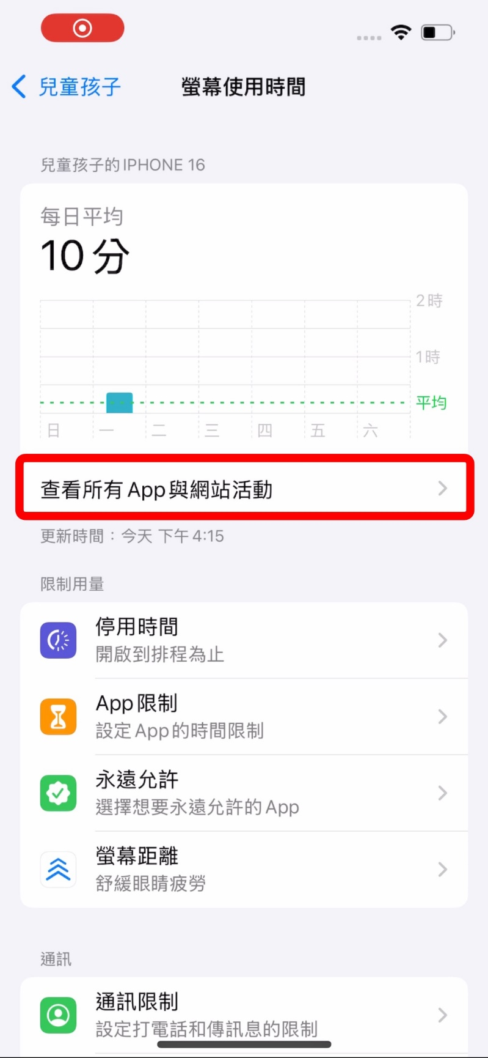

  - 即可在此頁面觀看孩童所有使用手機的情形。
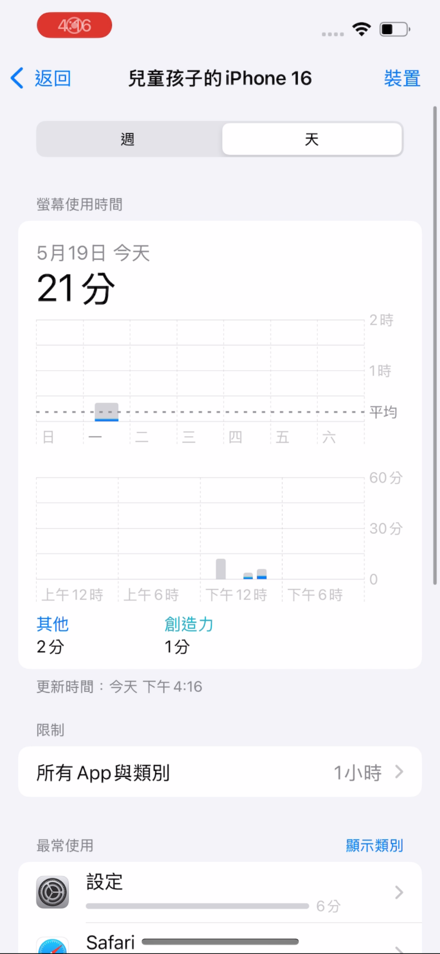

- 關閉家長防護設定
從使用家長Apple帳號登入的手機設定。
  - 開啟【設定】。
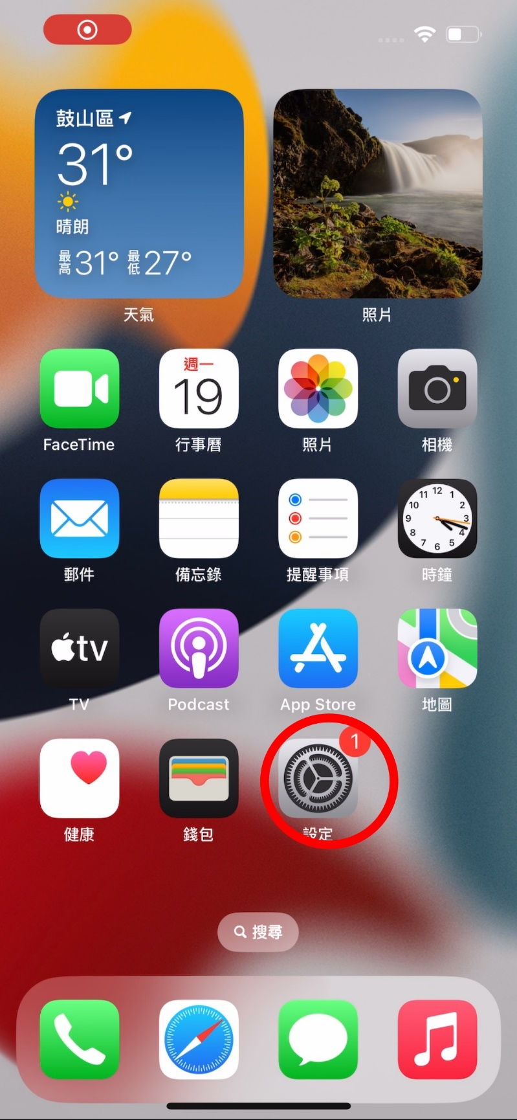
  - 點選Apple帳號設定。
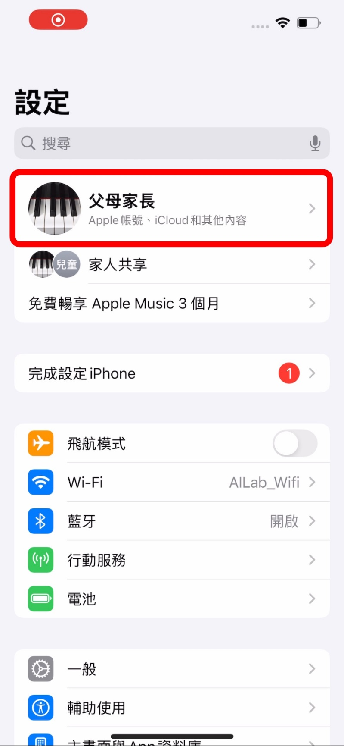

  - 點選【家人共享】。
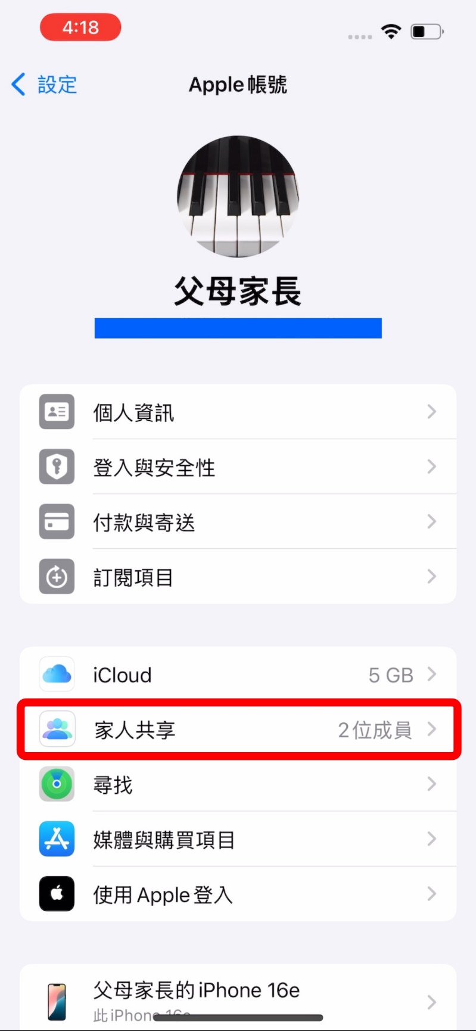

  - 點選欲設定之孩童帳號。
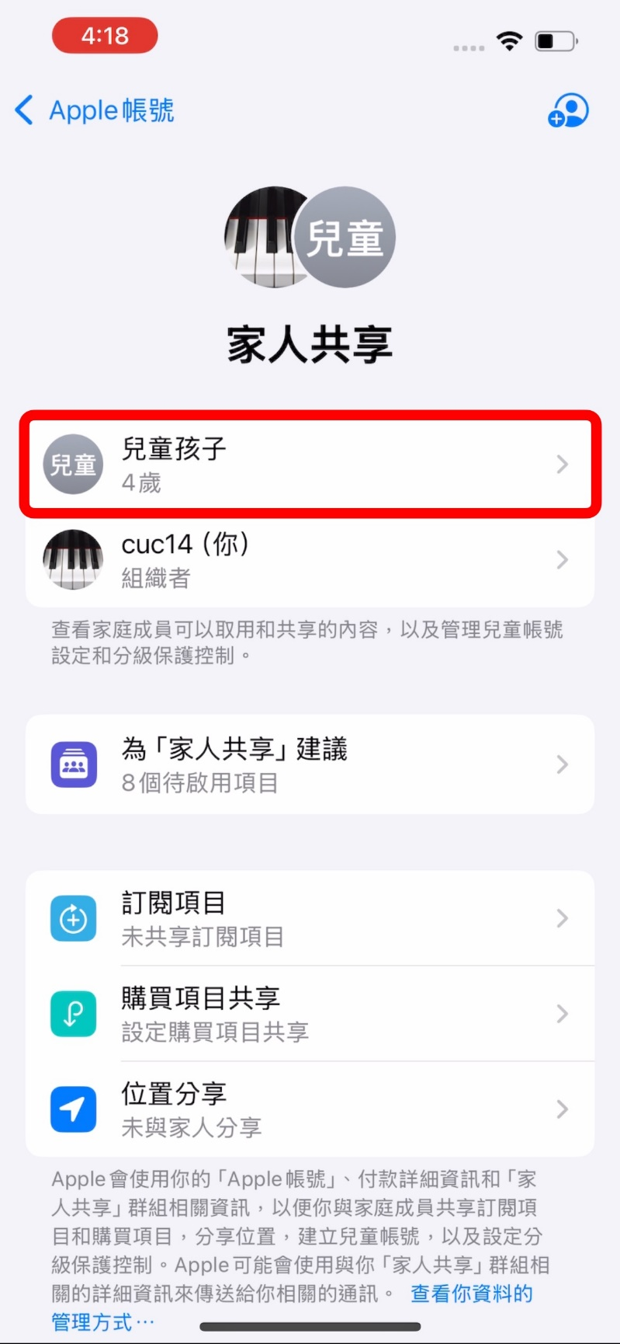

  - 點選【螢幕使用時間】。
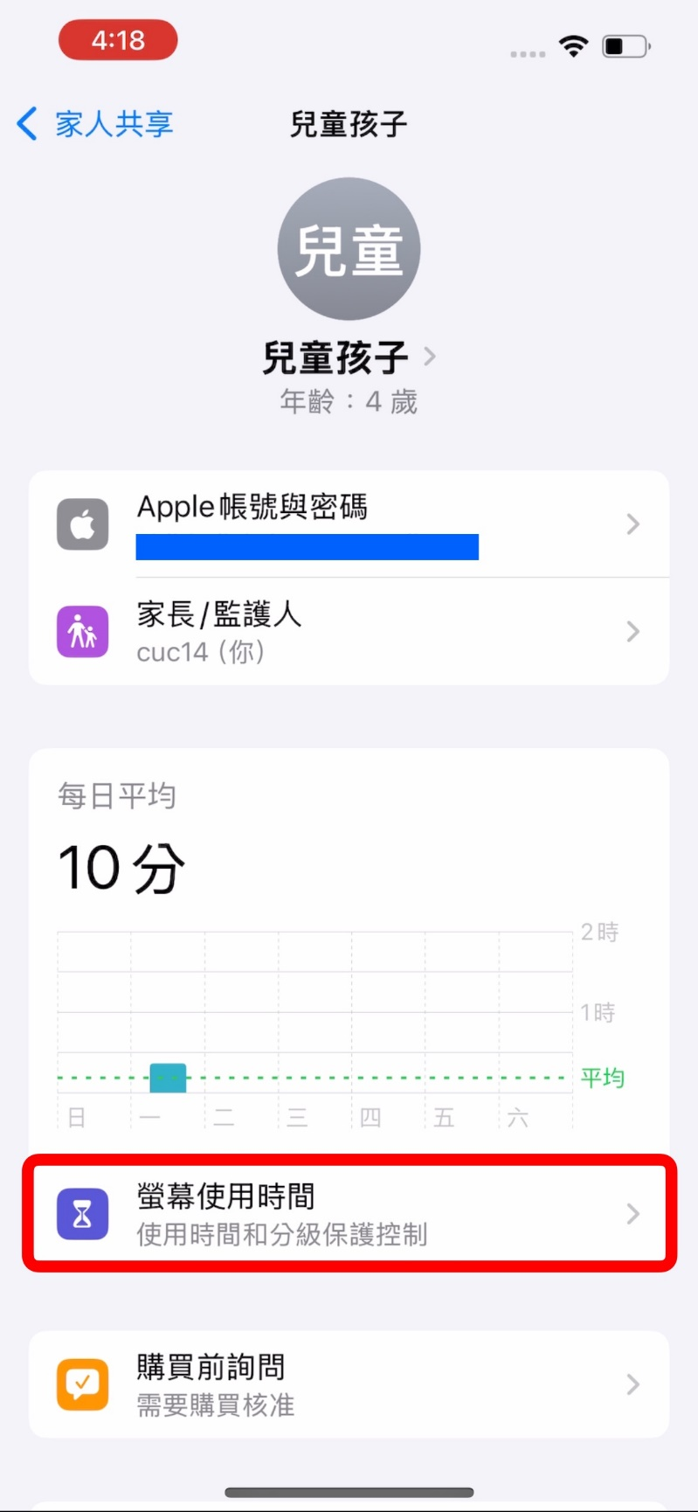
  - 點選【內容與隱私權限制】。
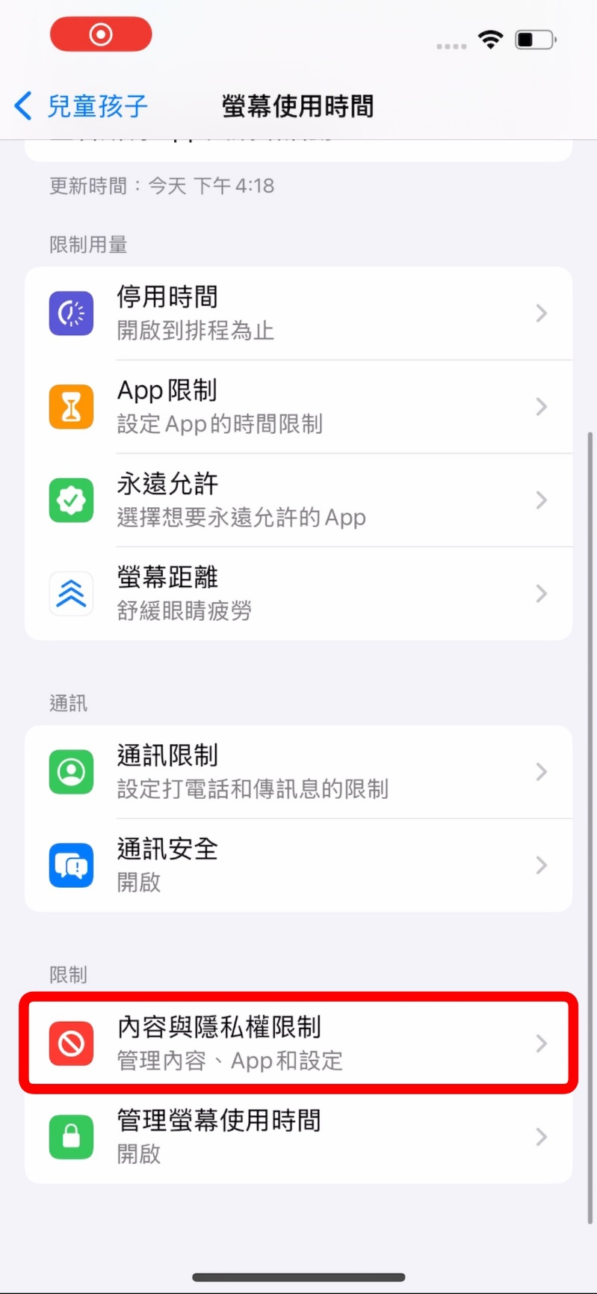
  - 將【內容與隱私權限制】關閉。
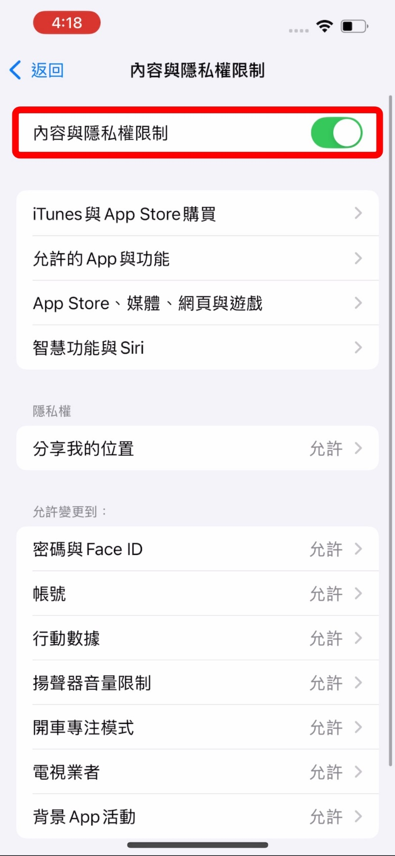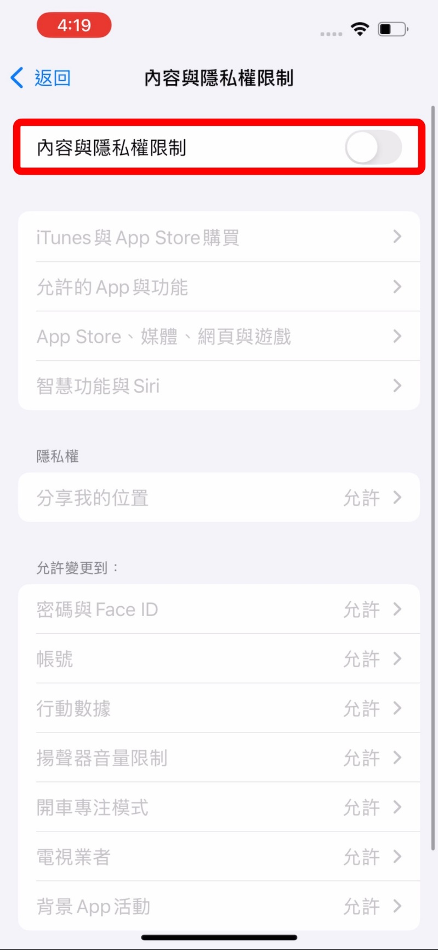
  - 點選返回。
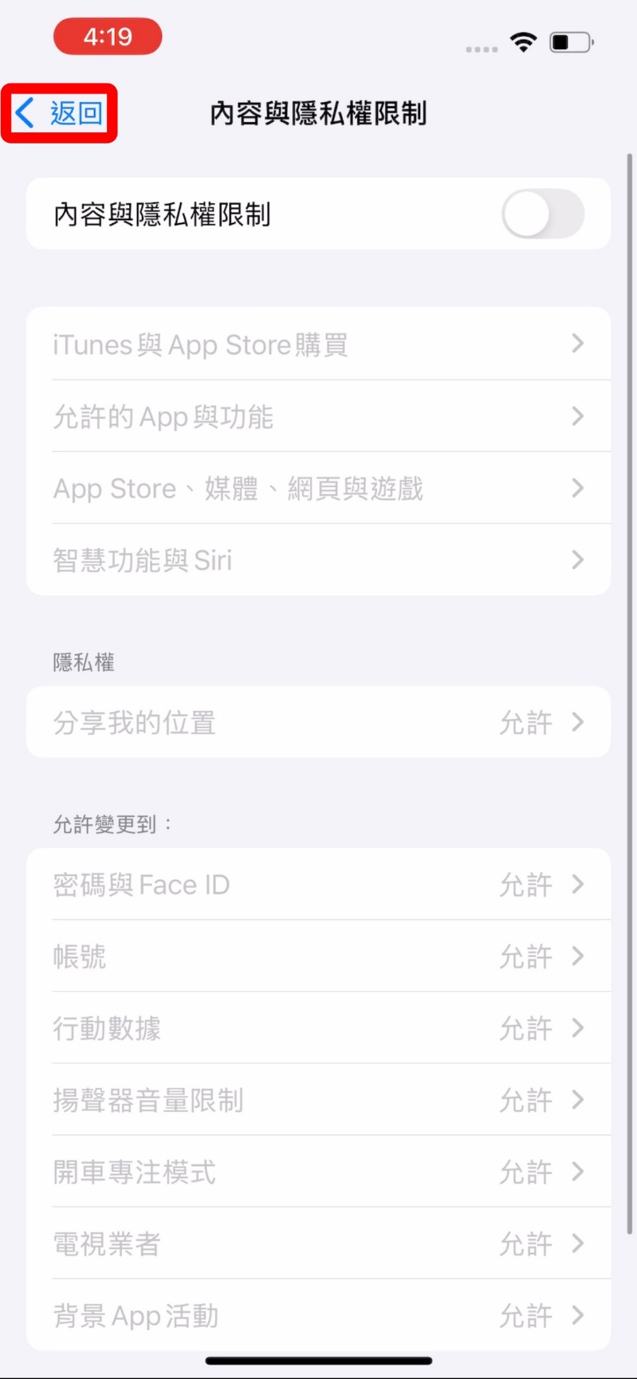

  - 點選【停用時間】。
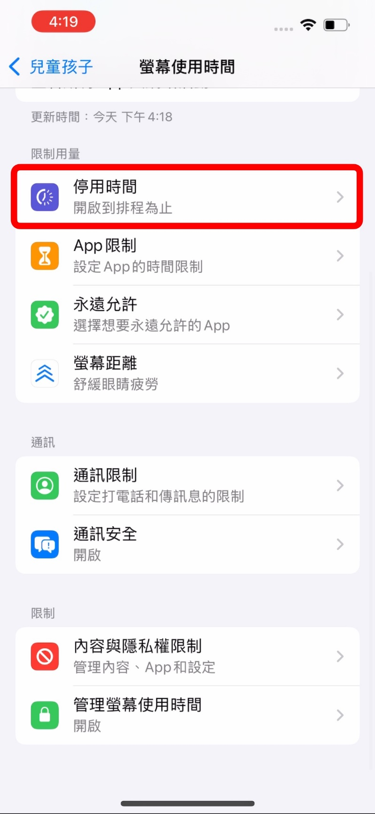

  - 將【已排程】關閉，即完成關閉家長防護設定。
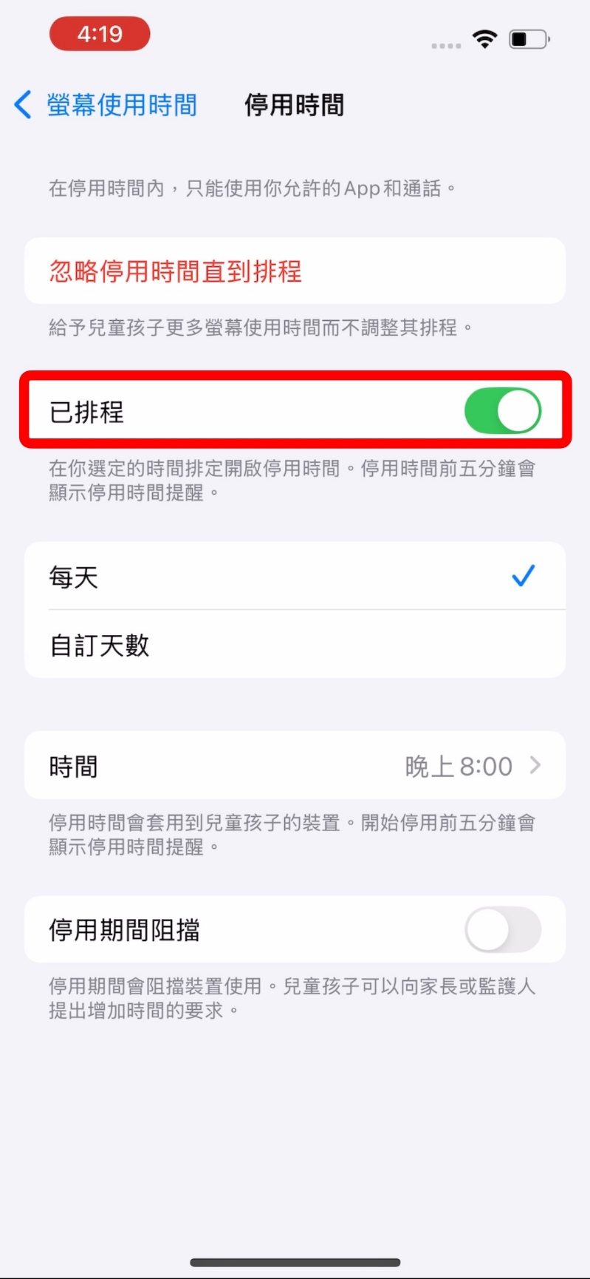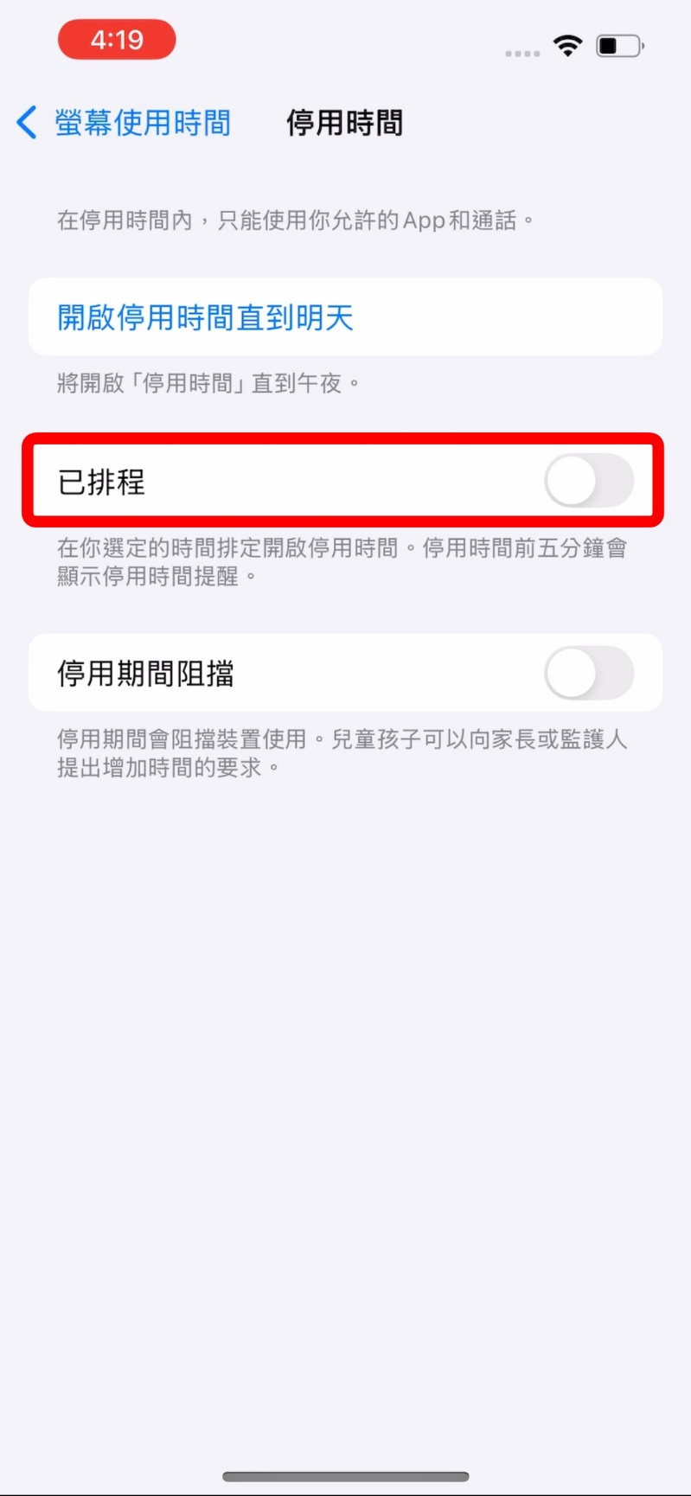

- 作業系統組合說明
 | 家長使用裝置之作業系統 | 子女使用裝置之作業系統 | 防護免費工具 | 家長管理方式
1 | Android / ChromeOS | Android / ChromeOS | Google Family Link | 家長於Google Play下載應用程式 (Google Family Link)，或使用網頁版Google Family Link控制介面。
2 | macOS / iOS / iPadOS | macOS / iOS / iPadOS | Screen Time | 家長於Apple裝置至「系統設定」→「螢幕使用時間」，設定「內容與隱私權限制」。
3 | macOS / iOS / iPadOS | Android / ChromeOS | Google Family Link | 家長於App Store下載應用程式 (Google Family Link)，或使用網頁版Google Family Link控制介面。
4 | Android / ChromeOS | macOS / iOS / iPadOS | 目前家長無法使用Android / ChromeOS作業系統控制子女所使用的macOS /iOS / iPadOS裝置
※ Google Family Link（Google家庭安全上網與家長監護工具）
※ Screen Time（iOS分級保護控制）

